المحاضرة الأولى
عناصر المحاضرة
1- التعرف مفهوم شبكات الحاسوب واشهر انواعها .
1- التعرف على مفهوم شبكة الانترنت .
2- التتبع التاريخي لظهور الانترنت وتطوره عبر الزمن .
3- التعرف على مختلف الطرق التي يمكن استخدامها للاتصال بالانترنت.
- تعد شبكة الانترنت من اكثر التعابير شيوعا في عصرنا الحالي فلا تجد مكاناً يخلو منه (الجامعات ، المدارس ، المستشفيات ، الدوائر الحكومية ، المقاهي ) بحيث أصبحت شبكة الانترنت تعد بمثابة العالم الافتراضي (Virtual World ) الذي لا حدود له بحيث يمكنك ان تجد في في هذا العالم كل ما تحتاج اليه من ابحاث وبرامج ومعلومات وخدمات.....الخ .
- وفي عصرنا الحالي (عصر المعرفة) أصبحت تطبيقات شبكة الانترنت جزءاً لايمكن الاستغناء عنها في شتى المجالات الانسانية والتطبيقات اليومية لجميع افراد المجتمع بشكل عام ولطلبة الجامعات بشكل خاص .
- اصبح طالب الجامعة يعتمد على الانترنت بشكل كبير جداً في البحث عن المعلومات وإعداد البحوث ونشرها ومراسلة الجامعات والطلبة عبر العالم والعديد من الخدمات ، لذلك فإنه يتعين على كل طالب جامعة امتلاك المعرفة الكافية بكيفية التعامل مع الانترنت بشكل يتصف بالكفاءة والفاعلية .
- كما سوف نتعرف لاحقاً فأن شبكة الانترنت تتكون من مجموعة من شبكات الحاسوب المرتبطة مع بعضها بعضاً ، عليه فمن الواجب علينا ان نتعرف اولاً على المقصود بشكة الحاسوب وماهي انواعها ؟
- التعرف على شبكات الحاسوب وانواعها .
- تعريف شبكة الحاسوب Computer Network
هي نظام لربط جهازين أو أكثر باستخدام إحدى تقنيات نظم الاتصالات من أجل تبادل المعلومات والموارد والبيانات فيما بينها ، وكذلك تسمح بالتواصل المباشر بين المستخدمين.
- انواع شبكات الحاسوب Type of Computer Network
تصنف شبكات الحاسوب حسب المنطقة الجغرافية التي تقوم بتغطيتها الى :

1- الشبكة المحلية LAN ( Local Area Network):
وهي مجموعة من الحواسيب المرتبطة مع بعضها البعض عن طريق خطوط اتصال بحيث تغطي منطقة محدودة مثل مكتب أو مبنى أو مجموعة مباني متقاربه .
- الشبكة الموسعة WAN ( Wide Area Network):
وهي عبارة عن مجموعة من الحواسيب المرتبطة مع بعضها البعض ( مجموعة من الشبكات المحلية ) والمنتشره في مناطق جغرافية واسعة كالمدن والدول وحتى القارات . حيث ترتبط هذه الحواسيب عن طريق خطوط الهاتف والاقمار الصناعية.
التعريف بشبكة الانترنت .
الانترنت (Internet):
اشتقت كلمة Internet من عبارة (International Network) بمعنى الشبكة العالمية ، وهناك عدة تعريفات لشبكة الانترنت وكلها تدل على نفس المعنى ومنها .
- الانترنت هي شبكة ضخمة من اجهزة الحاسب المرتبطة ببعضها البعض والمنتشرة حول العالم .
- الانترنت هي خط المعلومات السريع Information Highway
- الانترنت هي شبكة الشبكات Net of Net
- لقد بدأت الفكرة الاساسية لإنشاء الانترنت أصلا كفكرة حكومية عسكرية ، ومنذ نهاية الستينيات الميلادية (1969م) ونتيجة للحرب الباردة تزايد القلق والخوف لدى وزارة الدفاع الامريكية بعد الحرب العالمية الثانية من حدوث هجوم نووي عليها كفعل انتقامي لما فعلته في الحرب ، ونتيجة لذلك قام مجموعة من الخبراء الامريكان بالبحث عن وسيلة لتبادل المعلومات والأوامر العسكرية بحيث تكون في مأمن عن عملاء الاتحاد السوفيتي واعداء امريكا حينذاك .
وبعد ذلك امتدت شبكة الانترنت إلى قطاعات عديدة كالتعليم والأبحاث ثم التجارة حتى أصبحت في متناول الأفراد وتحولت من شبكة معقدة يلزمها معرفة عميقة بعلم الشبكات كي يمكن استخدامها إلى شبكة غاية في السهولة وكأنها برنامج تطبيقي بسيط يستخدمه كل من يملك جهاز كومبيوتر و مشترك بالانترنت

لمحة تاريخية لظهور الانترنت .
- تواريخ مهمة في عالم الانترنت
- في عام 1969 انشأت وزارة الدفاع الامريكية ووكالة مشاريع الابحاث المتقدمة شبكة (ARPAnet) حيث كان الهدف منها هو ربط المواقع الحكومية والعسكرية مع بعضها البعض وذلك لتبادل المعلومات .
- في عام 1972 تم الاعلان بشكل رسمي عن شبكة (ARPAnet) في مؤتمر في العاصمة الامريكية واشنطن
- في عام 1973 تم اول ربط دولي مع شبكة (ARPAnet) حيث تم اضافة النرويج وانجلترا لتصبح شبكة (ARPAnet) شبكة للعالم .
- في عام 1974 تم نشر تفاصيل برتوكول التحكم بالنقل (TCP/IP) وهو الذي اصبح البرتوكول الرسمي لشبكة الانترنت
- في عام 1977 اصبحت الشركات المتخصصة في علوم الحاسب بإنشاء مواقع لها على شبكة (ARPAnet).
- في عام 1983 تم انشاء شبكة جديدة سميت (MILnet) وذلك بسبب الازدحام الذي بدات شبكة (ARPAnet) تعاني منه والذي فاق قدرتها وخاصة ان العالم اصبح يرتبط بها بشكل كبير وسريع ، حيث تم تخصيص شبكة (MILnet) للاعمال العسكرية وشبكة (ARPAnet) للاعمال غير العسكرية .
- في عام 1984 اخذت مؤسسة العلوم العالمية NSF على عاتقها مسؤولية شبكة (ARPAnet) حيث قامت المؤسسة بتقديم نظام اعطاء أسماء لاجهزة الكمبيوتر الموصولة بالشبكة والمسمى (DNS).
- في عام 1986 انشاء مؤسسة العلوم العالمية NSF شبكتها الأسرع (NSFnet) وقد عملت هذه الشبكة بشكل جيد ، وفي نفس العام ظهر برتوكول نقل الاخبار الشبكية (NNTP) جاعلاً اندية النقاش التفاعلي امر ممكناً .
- طرق الاتصال بالانترنت (المزايا والعيوب) .
الطريقة الاولى :- الاتصال الهاتفي Dial Up Connection
تطلب هذه الطريقة توفر كرت فاكس مودم (Fax Modem) مثبت على جهاز الحاسوب وهو كرت يستخدم في ارسال واستقبال البيانات عبر خطوط الهاتف بحيث يقوم المودم بتحويل الاشارات الرقمية الى اشارات تناظرية ، بالاضافة الى الى ذلك فإنة يقوم بالارسال الصور والوثائق عن طريق خطوط الهاتف الى اماكن مختلفة
- شراء بطاقة اتصال بالانترنت من احدى شركات تزويد خدمة الانترنت (ISP).
- مزايا هذه الطريقة :
- السهولة في عملية الاتصال بالانترنت . 2. الكلفة القليلة .
- عيوب هذه الطريقة :
1. السرعة بطيئة جدا تصل الى Kpps56 2. انشغال خط الهاتف باستمرار اثناء الاتصال بالانترنت
الطريقة الثانية : الخطوط المستأجرة (Leased Line) :
تم استحداث هذه الطريقة لحل بعض المشاكل التي كانت في طريقة ا الاتصال الهاتفي حيث تؤمن الخطوط المستأجرة اتصالا دائما بيين للاجهزة وذلك لنقل كميات كبيرة من البيانات . وقد تم تخصيص هذه الخطوط للمستخدمين المستأجرين فقط ، في المقابل يدفع المستخدم اجراء ثابتاً مهما كان مقدار استعماله كبيرا او صغيرا .
- مزايا هذه الطريقة :
- السهولة في عملية الاتصال بالانترنت . 2. السرعة اعلى نوعا ما 3. عدم انشغال خط الهاتف
- عيوب هذه الطريقة :
1. في العادة يكون اداء هذه الطريقة ضعيفا نوعا ما وخاصة كلما ابتعدت جغرافيا عن موقع مزود الخدمة (ISP)
الطريقة الثالثة : الشبكة الرقمية للخدمات المتكاملة (ISDN):
تستخدم هذه الطريقة نظام لنقل الاشارات الرقمية بدلاً من الاشارات التناظرية ، ولا داعي لوجود جهاز المودم لتحويل البيانات من الصيغة الرقمية الى الصيغة التناظرية وبالعكس . وقد وصفت هذه التقنية بالمتكاملة لأنها تؤمن نقل كل انواع البيانات من نص وصوت وصورة وفيديو .
- مزايا هذه الطريقة :
1. وصلت سرعة خط الانترنت وفق هذه الطريقة الى 128Kpps.
- عيوب هذه الطريقة :
1. كلفة الاشتراك بخدمة الانترنت عالية نوعا ما .
الطريقة الرابعة : خط المشترك الرقمي غير المتماثل (ADSL).
تعد هذه الطريقة من اكثر الطرق شيوعاً للاتصال بشبكة الانترنت بسرعة عالية وثبات على مدار 24 ساعة عبر خطوط الهاتف العادية دون شغله ارسالاً واستقبالاً . وقد وصفت هذه الخطوط بغير المتماثلة (Asymmetric) لان سرعة الاستقبال او التحميل أعلى بكثير من سرعة الارسال حيث يمكن ان تصل سرعة التحميل الى 24 ميجابت بالثانية .
- مزايا هذه الطريقة :
- سرعة عالية جدا 2. ثبات الاتصال على مدار الساعة 3 . كلفة الاشتراك بخدمة الانترنت قليلة بالمقارنة بسرعتها
- عيوب هذه الطريقة :
1. يجب أن تكون قريب من المقسم الرئيسي بحيث لا يكون ابعد من 1 كيلو متر.
الطريقة الخامسة : الاقمار الصناعية Satellites Connection .
تعتبر هذه الطريقة من احدث طرق الاتصال بشبكة الانترنت ، وهي تعتمد على توافر طبق لاستقبال الاشارات من القمر الصناعي ، اضافة الى وجود كارت Satellite مثبت بجهاز الكمبيوتر ، وتستخدم هذه الطريقة بكثرة في المناطق التي يصعب توصيل خطوط ADSL اليها ، مثل مواقع العمل الخاصة بشركات البترول في الصحراء والمناطق الجبيلة البعيدة عن المدن .
- مزايا هذه الطريقة :
- سرعة عالية جدا 2. تغطية مساحات جغرافية كبيرة
- عيوب هذه الطريقة :
1. اسعار الاشتراك بخدمة الانترنت وفق هذه الطريقة تكون مرتفعة بالمقارنة باسعار ADSL

المحاضرة الثانية
عناصر المحاضرة
1- التعرف على السمات العامة لشبكة الانترنت.
2- التعرف على اهم الخدمات التي يقدمها الانترنت .
3- التعرف على الاستخدامات الشائعة لشبكة الانترنت.
السمات العامة لشبكة الانترنت .
- لا ملكية لأحد لشبكة الانترنت ، بل ظهر مفهوم جديد هو مجتمع الانترنت، في بداية الأمر كانت الحكومة الأمريكية هي التي تملك شبكة الانترنت، ثم انتقلت الملكية إلى مؤسسة العلوم العالمية ، إلا أنه في الوقت الحاضر لا يمكن القول أن هناك مالكا لهذه الشبكة، فلا تخضع لدولة أو منظمة أو شركة تقوم بإدارتها، ولا يمكن لأي جهة في العالم أن تعطل شبكة الانترنت على مستوى العالم بأكمله، إذ ليس هناك عقدة واحدة، وكمبيوتر واحد يتحكم بالانترنت. لذلك فأن التحكم بشبكة الانترنت يعد تحكما لا مركزياً مما يجعل منها بيئة لايمكن السيطرة عليها .
- لا يحتاج العمل على شبكة الانترنت الى قدراً كبير من المال ، حيث تستطيع كمستخدمٍ للانترنت ان تنفق مبلغا بسيطا لكي تستفيد من الخدمات المعروضة على شبكة الانترنت ولكي تحجز لك موقعاً على شبكة الانترنت .
- عملية التسوق عبر شبكة الانترنت تكون مفتوحه للعالم ككل ، لذلك يمكن للتاجر ان يعرض منتجاته وخدماته على العالم كله .
- يمكن لأي شخص بقدر بسيط من المعرفة بكيفية استخدام شبكة الانترنت، ان يشارك بدوره على شبكة الانترنت ، حيث اصبح المجال مفتوح للجميع دون وجود استثناءات لأحد ، فلم يعد الامر مقتصرا على المحترفين او المتخصصين.
خدمات شبكة الانترنت .
1- خدمة الويب Web :
تعد خدمة الويب من الخدمات الرئيسية للانترنت ، حيث ظهرت هذه الخدمة في أوائل التسعينات ومن خلالها استطاع المستخدم (العميل) لشبكة الانترنت من رؤية المعلومات والاخبار في صيغة مرئية منسقة ، وذلك من خلال برامج متخصصة في عرض صفحات المواقع يطلق عليها متصفحات الانترنت Internet Browsers وتعتمد هذه الخدمة على ارسال المستخدم عنوان الـ URL الخاص بالموقع الى الشبكة العنكبوتية العالمية WWW ليتم الاتصال بالخادم Server الذي يوجد علية الموقع المراد ، ثم بعد ذلك يتم إرسال البيانات التي يحتويها الموقع الى جهاز المستخدم (العميل) ليشاهدها من خلال متصفح الانترنت وهذه العملية يقوم بتنظيمها بروتوكول HTTP .
2- خدمة البريد الالكتروني : E-mail
تعتبر هذه الخدمة من الخدمات الحيوية لشبكة الانترنت ، إذ أنها تمكننا من ارسال واستقبال الرسائل من والى اي مكان في العالم في وقت لا يتجاوز بضع ثوان بعكس الحال في نظم البريد الاعتيادية .
3- خدمة الدردشة Chatting :
تتيح لنا خدمة الدردشة إمكانية إجراء الحوار المباشر بين أي عدد من الاسخاص حول العالم ، ويمكن اجراء الدردشة بين الاشخاص بالكتابة او الصوت او بالصوت والصورة معاً .
4- خدمة البحث داخل الشبكة Searching :
خدمة البحث داخل شبكة الانترنت خدمة هامة للغاية توفرها لنا مواقع متخصصة يطلق عليها محركات البحث Search Engines ، هذه المواقع تساعدنا في الوصول الى أية معلومة او اي خبر داخل شبكة الويب العالمية بدون الحاجة الى تذكر عنوان الموقع الذي يحتوي بداخله على هذه المعلومة او هذا الخبر ، فقط بالاعتماد على الكلمات المفتاحية للمعلومة او الخبر .
5- خدمة تحميل ورفع الملفات عبر شبكة الانترنت Downloading & Uploading :
تعتمد هذه الخدمة على بروتوكول Files Transfer Protocol “FTP” وهذه الخدمة تمكن المستخدم من تحميل الملفات من اجهزة الخادم للمواقع المختلفة الى جهازه الشخصي ، وايضا رفع الملفات من جهازه الشخصي الى اجهزة الخادم للمواقع التي تسمح له بذلك .
6- خدمة المجموعات الاخبارية Newsgroups :
تعرف خدمة المجموعات الاخبارية Newsgroups بأنها وسيلة للنقاش مع الاشخاص ذوي الاهتمامات المشتركة ، ويتم ذلك من خلال وضع موضوع محدد للنقاش من قبل مدير المجموعة ليقوم الاشخاص المهتمين بهذا الموضوع بالرد والتعليق على هذا الموضوع ، وبذلك يتم تدعيم الموضوع بالاراء ووجهات النظر المختلفة

.
7- خدمة المنتديات (ساحات الحوار) Forums :
المنتديات او ساحات الحوار هي عبارة عن مواقع على الويب يتجمع فيها عدد كبير من الاشخاص لتبادل الخبرات ، وأعطاء وجهات النظر في الموضوعات المطروحة بالمنتديات ، ويتم تقسيم المنتدى الواحد الى عدة أقسام ، ويحتوي كل قسم بدوره على عدد من الموضوعات التي قام أعضاء المنتدى او مشرفيه بوضعها ، ويمكن لأي عضو في المنتدى أن يقوم بالرد والتعليق على هذا الموضوع .
والمنتديات شبيهة بالمجموعات الاخبارية ، ولكننا لانستطيع اعتبارها مجموعات اخبارية ، إذ أن المنتدى يتيح لنا امكانيات كبيرة في انشاء الموضوع وتنسيقة وتعديلة وتخصيصة على افضل هيئة ممكنه ، على عكس المجموعات الاخبارية .
8- خدمة القوائم البريدية Mailing List :
القوائم البريدية هي من الأساليب الفعالة لمشاركة رسائل البريد الالكتروني E-mail بين عدد كبير من ذوي الاهتمامات المشتركة بالموضوعات التي تحتويها هذه الرسائل ، ويمكن لأي شخص لدية بريد اللكتروني على موقع YAHOO الاشتراك في اي قائمة بريدية ، وارسال أية رسالة بريدية لدية الى جميع اعضاء القائمة تحت رقابة واشراف مدير القائمة البريدية الذي يقوم باستقبال الرسائل من اعضاء القائمة ثم يقوم بتمريرها وارسالها الى جميع القائمة البريدية .
الاستخدامات الشائعة لشبكة الانترنت
- استعراض مواقع الويب Websites والاطلاع على أحدث الاخبار المحلية والعالمية .
- البحث عن المعلومات والابحاث والوثائق ...الخ ، داخل محتوى الشبكة العنكبوتية WWW وذلك من خلال محركات البحث المنتشرة عبر الانترنت .
- إرسال واستقبال البريد اللكتروني E-mail وإرفاق الوثائق والملفات المختلفه به .
- تحميل Download البرامج والالعاب ومقاطع الصوتيات والمرئيات وكافة الملفات الاخرى ، من مواقع الانترنت وحفظها على الكمبيوتر الخاص بالمستخدم (العميل).
- رفع Upload البرامج والالعاب ومقاطع الصوتيات والمرئيات وكافة الملفات الاخرى ، من جهاز الكمبيوتر الخاص بالمستخدم (العميل) ، الى مواقع الويب ليتمكن الاخرون من تحميلها من الانترنت .
- اجراء الحوار المباشر او ما يعرف بالدردشة Chatting بين شخصين او اكثر عبر الانترنت بصرف النظر عن تباعد المسافة بينهم .
7 . نقل الملفات File Transfer بين جهازي كمبيوتر متصلين بشبكة الانترنت بصرف النظر عن بعد المسافة بين الجهازين
- ممارسة الالعاب Online مع الاصدقاء عبر الانترنت .
- مشاهدة القنوات الفضائية وسماع الاذعات المحلية والعالمية التي تبث ارسالها عبر الانترنت .
10. الشراء والتسوق الالكتروني عبر الانترنت من خلال المواقع المتخصصة في ذلك .
11. التعبير عن رايك وفكرك الشخصي وسر الاحداث الواقعية التي تمر بها في حياتك من خلال المنتديات والمدونات .
12. تحميل Download النغمات والصور والالعاب وكافة البرامج الخاصة بهاتفك المحمول Mobile Phone وذلك من خلال المواقع والمنتديات المختصة بذلك .
13. تبادل الخبرات والمشاركة في الراي من خلال ساحات Forums.
14. الاشتراك في النقاش حول موضوع او قضية معينة مع عدة اشخاص حول العالم وذلك من خلال المجموعات الاخبارية Newsgroups..
15. مشاركة Share الملفات والبرامج بين المستخدمين عبر الانترنت
16. تبادل المعلومات والتقارير والوثائق بين المؤسسات والشركات بشكل سري وخاص .
17. التعرف على اسعار الاسهم العالمية للشركات واخبار البورصة .
18. التعرف على سعر شراء وبيع العملات العالمية من خلال المواقع الاقتصادية والاخبارية المتخصصة .
19. الدعاية الالكترونية لمنتجك عبر الانترنت .
20. مشاهدة اي رقعة بالعالم من خالل الاقمار الصناعية عبر الانترنت ، وذلك باستخدام برامج ومواقع مختصة بذلك .
21. إرسال رسائل SMS لاي هاتف محمول حول العالم من خلال برامج ومواقع توفر تلك الخدمة لمستخدمي الانترنت
22. عقد الندوات والاجتماعات والمحاضرات والمؤتمرات من خلال برامج ومواقع مختصة بذلك .
23. الانضمام الى برامج التعليم اللكتروني او مايعرف بالتعليم عن بعد وذلك من خلال مؤسسات وجامعات تعمل من خلال شبكة الانترنت .

24. البحث عن فرصة عمل من خلال المواقع التي تقوم بدور الوسيط بين اصحاب الشركات والمؤسسات وراغبي العمل .
25. التحكم عن بعد Remote Control بأجهزة الكمبيوتر وانجاز بعض الاعمال ومساعدة الغير من خلال برامج ومواقع مختصة بذلك .
26. تسديد الاشتراكات والرسوم الحكومية من خلال خدمات التستيد اللكتروني المتوفرة بالمواقع الحكومية بالعديد من الدول حول العالم .
27. امكانية حجر تذاكر الطيران والغرف الفندقية من خلال الانترنت وذلك حسب مواقع يتم انشائها من قبل الشركات الراغبة في ذلك .
المحاضرة الثالثة

عناصر المحاضرة
1- التعرف على الاضرار التي يمكن حدوثها عند استخدام شبكة الانترنت بطريقة خاطئة .
2- التعرف على انواع الجرائم لشبكة الانترنت .
الاضرار التي يمكن حدوثها عند استخدام شبكة الانترنت بطريقه خاطئة
- الإضرار بالأمن الأخلاقي :
يعد الأمن الأخلاقي من أهم المبادىء التي تؤكد عليها المؤسسات الحكومية بجميع اشكالها واحجامها وانواعها، حيث تسعى اغلب الدول الى توفر الحماية للأمن الاخلاقي وخاصة للأطفال ، مع العلم انه لم يعد الاشتراك بالانترنت مقتصرا على فئات معينة تكون مثقفة او واعية للاستخدام المشروع لشبكة الانترنت بل امتد الامر الى اتاحة الامكانيات لاي فئة كانت كبيرة او صغير للاشتراك بالشبكة .
لذلك فإن من اهم الاضرار التي تقف أمام استخدام هذه الشبكة هي الدخول الى بعض المواقع التي تدعو الى الرذيلة ونبذ القيم والدين والاخلاق ، وهذا كله يكون مندرج تحت اسم التحرر والتطور ونبذ الدين وحرية الرأي الى غير ذلك من الشعارات الزائفة .
- الإضرار بالأمن الفكري :
يعد الامن الفكري من احد المقومات الاساسية لصلاح المجتمعات والدول ، وفي هذا العصر (العولمة) المنفتح على العالم اصبحت عملية التحكم والسيطرة على مصادر المعلومات امرا في غاية الصعوبة ، حيث ان هناك بعض المنظمات التابعة لدول معينة تحاول ان تزعزع من أمن و استقرار الدول وتحاول ان تأثر على بعض افكار الشباب من خلال دعوتهم الى التمرد والعصيان والتحرر من بوتقة الاسرة ، بالاضافة الى سعيها نحو تدمير الأمن العام للدولة .
- الأضرار الثقافية والاجتماعية :
كما اسلفا فان شبكة الانترنت لم تعد ملكا لاحد بل اصبحا لدينا ما يسمى بمجتمع الانترنت الذي من خلاله تستطيع ان تتواصل مع الاخرين ، ففي مجال الأضرار الثقافية تبرز قضية اللغة والمحافظة على اللغة العربية أمام اللغات الاخرى ، هذا من جانب الثقافة ، اما من جانب الاضرار الاجتماعية فإن الانترنت سوف يقضي على الصلات الاجتماعية والمقابلات الشخصية وخير دليل على ذلك تزايد عدد الاشخاص الذين يستخدمون الدردشة Chatting للتواصل مع الاخرين
- الإضرار بالعقيدة الاسلامية :
في شبكة الانترنت هناك العديد من المواقع التي تدعو الاشخاص الى الإلحاد ونبذ الدين وممارسة كافة الاعمال دون وجود قيود شرعية ، و تجد في بعض المواقع من يحاول ان يتطاول على الدين الاسلامي من خلال سب رموز الدين وإثارة الفتن بين المسلمين والحاق الضرر باستقرار الدول من خلال الاعمال التخريبة او الارهابية والدعوة نحو اعلان البراءة من هذا الدين كونه دين ارهابي رجعي .
5. الدقة والصراحة :
وهي من اهم الاضرار التي يمكن ان تلحق بنا ، فليس كل ما يكتب في الانترنت صحيح ودقيق ، غير ان مصدر الخبر او المعلومة يكون غير واضح ودقيق ، لذلك لا يمكن الاعتماد على كافة المواقع الموجود على شبكة الانترنت للحصول على المعلومات او الاحصاءات او التقرير ، فأغلب الاشاعات والكلام المسيء او الصور المسيئة تنتشر عبر الانترنت وتحديداً من خلال المنتديات او المدونات .
- الأضرار الاقتصادية :
شبكة الانترنت سلاح ذو حدين فكما أنه يمكن ان يكون لها جوانب ايجابية لبعض الشركات فإنه بالمقابل هناك جوانب سلبيه تتمثل في الحاق الضرر بالشركات من خلال الدخول على انظمتها وتدمير االبيانات المخزنة فيها من خلال نشر الفيروسات او عطبها او سرقتها ، الامر الذي قد يؤثر في سير العملية الانتاجية والخدمية لهذه الشركات ، او قد يتم مهاجمة بعض الشركات من خلال الدعايات والاعلانات المشوهة .

7. الأضرار الصحية :
في بعض الاحيان يقود التعلق الشديد بالانترنت الى ما يسمى بإدمان الانترنت وهو مرض في غاية الخطورة ، حيث يقود هذا المرض الشخص نحو الانعزال عن المجتمع المحيط فيه وفي اغلب الاحيان نحو الاكتئاب و الانطواء على النفس وغيرها من الامراض النفسية المتعددة ، بالاضافة الى الحاق الضرر في بعض اجزاء الجسم كالعيون والعمود الفقري والاجهاد العضلي والتوتر.

انواع الجرائم لشبكة الانترنت
شبكة الانترنت كغيرها من الوسائل التكنولوجية المستحدثة لها منافع كثيرة وفي نفس الوقت لها مساوىء ايضا كثيرة ، والعنصر الاساس الذي يزيد من نسبة المنافع او المساوىء هو مستخدم شبكة الانترنت .
- ما المقصود بجريمة شبكة الانترنت ؟
يعد مصطلح جريمة الانترنت من المصطلحات الجديدة التي ظهرت في عالمنا الحالي ، وقد وردت عدة تعاريف لتوضيح المقصود بجريمة الانترنت الا ان جميع هذه التعاريف اختصرت في التعريف التالي .
جريمة الانترنت Internet Crimes هي جميع الأفعال المخالفة للدين والشرع والقيم والنظم المعمول بها في الدول ، المرتكبة بواسطة الحاسب الآلي، من خلال شبكة الإنترنت، ويشمل ذلك: الجرائم الجنسية والممارسات غير الأخلاقية، جرائم الاختراقات، الجرائم المالية، جرائم إنشاء أو ارتياد المواقع المعادية، جرائم القرصنة . ( المنشاوي للدراسات والبحوث)
1- الجرائم الجنسية والممارسات غير الأخلاقية :
يندرج تحت هذا البند جرائم ارتياد المواقع الإباحية، الشراء منها، الاشتراك فيها، أو إنشائها. وقد أصبح الانتشار الواسع للصور والأفلام الإباحية على شبكة الإنترنت يشكل قضية ذات اهتمام عالمي في الوقت الراهن، بسبب الازدياد الهائل في أعداد مستخدمي الإنترنت حول العالم.
وتختلف المواقع الإباحية عن القوائم البريدية - التي تخصص لتبادل الصور والأفلام الجنسية - في أن المواقع الإباحية غالبا ما يكون الهدف منها الربح المادي حيث يستوجب على متصفح هذه المواقع دفع مبلغ مقطوع مقابل مشاهدة فيلم لوقت محدد أو دفع اشتراك شهري أو سنوي مقابل الاستفادة من خدمات هذه المواقع، وأن كانت بعض هذه المواقع تحاول استدراج مرتاديها بتقديم خدمة إرسال صور جنسية مجانية يومية على عناوينهم البريدية، كما أن تصفح الموقع يتطلب في الغالب الاتصال المباشر بشبكة الإنترنت .
فارتياد مثل هذه المواقع ومشاهدة المواد الجنسية بها من المحظورات الشرعية التي حرص الشارع الحكيم على التنبيه عليها وتحريمها، بل أن الشارع الحكيم امرنا بغض البصر وحرّم النظر إلى الأجنبيات سواء بصورة أو حقيقة وليس فقط تجنب النظر إلى الحرام فقال عز وجل في كتابه الحكيم في سورة النور: ﴿ قُلْ لِلْمُؤْمِنِينَ يَغُضُّوا مِنْ أَبْصَارِهِمْ وَيَحْفَظُوا فُرُوجَهُمْ ذَلِكَ أَزْكَى لَهُمْ إِنَّ اللَّهَ خَبِيرٌ بِمَا يَصْنَعُونَ(30) ﴾.
ولقد وعد الله الذين يحبون ان ينشروا الفاحشة والمنكر بين الناس بالعذاب الأليم في الدنياي والاخرة اذ قال الله عز وجل في سورة النور:﴿ إِنَّ الَّذِينَ يُحِبُّونَ أَنْ تَشِيعَ الْفَاحِشَةُ فِي الَّذِينَ آمَنُوا لَهُمْ عَذَابٌ أَلِيمٌ فِي الدُّنْيَا وَالْآخِرَةِ وَاللَّهُ يَعْلَمُ وَأَنْتُمْ لَا تَعْلَمُونَ(19) ﴾
2. . جرائم القذف وتشويه سمعة الاشخاص :
تعمل هذه المواقع على ابراز سلبيات الشخص المستهدف ونشر اسراره ، والتي قد يتم الحصول عليها بطريقة غير مشروعة بعد الدخول على جهازه ، أو بتلفيق الاخبار عنه. وهناك العديد من الحوادث التي حصلت بين مستخدمي الانترنت ، حيث يقوم بعض الاشخاص بالتسلل الى الحاسبات الشخصية لبعض مستخدمي الانترنت او من خلال الحصول على بيانات الشخص عن طريق الدردشة Chatting وغيرها من الطرق ، الامر الذي يقود بعد ذلك الى ابتزاز الاشخاص جنسياً او مادياً ، وفي حالة الرفض يتم نشر هذه صورهم او اخبارهم في المنتديات وساحات الحوار .
والذي يتعدى على الاشخاص بالقذف يعتبر مُجَّرم شرعاً، ونظرا لشناعة الجرم ومدى تاثيره السلبي على المجنى عليه والمجتمع كونه يساعد على اشاعة الفاحشة بين الناس ،فقد جعل عقوبته من الحدود التي لا يملك احد حق التنازل عنه ولا يجوز العفو عنها بعد طلب المخاصمة امام القضاء،كما جعلها عقوبة ذات شقين
الأول عقوبة بدنية بجلده ثمانين جلدة لقوله تعإلى في سورة النور﴿ وَالَّذِينَ يَرْمُونَ الْمُحْصَنَاتِ ثُمَّ لَمْ يَأْتُوا بِأَرْبَعَةِ شُهَدَاءَ فَاجْلِدُوهُمْ ثَمَانِينَ جَلْدَةً (4) ﴾.
والشق الثاني عقوبة معنوية بعدم قبول شهادة الجاني بعد ثبوت جلده لقوله تعإلى في ذات الاية وذات السورة: ﴿ وَلَا تَقْبَلُوا لَهُمْ شَهَادَةً أَبَدًا وَأولَئِكَ هُمْ الْفَاسِقُونَ (4) ﴾ وشدد رسول الله صلى الله عليه وسلم في جريمة القذف حيث اعتبرها من الموبقات فقال عليه الصلاة والسلام في الحديث المتفق عليه "اجتنبوا السبع الموبقات، قالوا يارسول الله، وما هن؟ قال الشرك بالله، والسحر، وقتل النفس التي حرم الله الا بالحق، وأكل الربا، واكل مال اليتيم، والتولي يوم الزحف، وقذف المحصنات المؤمنات الغافلات".

3. جريمة استخدام البروكسي للدخول إلى المواقع المحجوبة :
البروكسي Proxy هو برنامج وسيط بين مستخدمي الانترنت ومواقع الانترنت حيث يستخدم لتجأوز المواقع المحجوبة والتي عادة ما تكون هذه المواقع المحجوبة اما مواقع جنسية أو سياسية معادية للدولة، وقد يتم حجب بعض المواقع التي لا يفترض حجبها كبعض المواقع العلمية والتي تنشر احصائيات عن الجرائم أو حتى بعض المواقع العادية ويعود ذلك للالية التي يتم بها عملية ترشيح المواقع وربما لخطأ بشري في حجب موقع غير مطلوب حجبه، ولذلك فقد تجد من يستخدم البروكسي للدخول إلى موقع علمي أو موقع عادي حجب خطأً، وهذا في حكم النادر والشاذ لا حكم له، في حين ان الغالبية العظمى تستخدم البروكسي للدخول إلى المواقع الجنسية أو المواقع السياسية ولكن بدرجة اقل .
ومن هنا فاستعمال البروكسي للدخول إلى المواقع المحجوبة يعتبر امرا مخالفا للنظام الذي اقر حجب تلك المواقع حتى لو افترضنا جدلا ان هناك نسبة بسيطة جدا قد تستخدم البروكسي للدخول إلى المواقع التي قد تكون حجبت بطريق الخطأ، الا ان هذه النسبة سواء من الافراد أو من المواقع التي تحجب بالخطأ تكاد لاتذكر ، لذلك فمن الواجب على مستخدم الانترنت احترام النظام والتقيد به دون ان يعمل بوسيلة أو بأخرى تجاوز هذا النظام .
4. إخفاء الشخصية :
توجد الكثير من البرامج التي تمكن المستخدم من إخفاء شخصيته سواء اثناء إرسال البريد أو اثناء تصفح المواقع. ولا شك ان اغلب من يستخدم هذه البرامج هدفهم غير نبيل، فيسعون من خلالها إلى إخفاء شخصيتهم خوفا من مسائلة نظامية أو خجلا من تصرف غير لائق يقومون به. ومن الامور المسلمة بها شرعا وعرفا ان الافعال الطيبة لا يخجل منها الاشخاص بل يسعون عادة الى اظهارها والاعلان عنها والافتخار بها ، اما الافعال المشينة فيحرص الغالبية على اخفائها. فاخفاء الشخصية غالبا امر مشين وتهرب من المسؤولية التي قد تلحق بالشخص متى ما عرفت شخصيته، ولعل ما يدل على ذلك حديث رسول الله صلى الله عليه وسلم الذي رواه مسلم في صحيحه ” البر حسن الخلق، والاثم ما حاك في صدرك وكرهت ان يطلع عليه الناس".
5. إنتحال الشخصية :
وهي تنقسم إلى قسمين:
أ- انتحال شخصية الفرد :
تعتبر جرائم انتحال شخصية الآخرين من الجرائم القديمة الا ان التنامي المتزايد لشبكة الإنترنت اعطى المجرمين قدرة اكبر على جمع المعلومات الشخصية المطلوبة عن الضحية والاستفادة منها في ارتكاب جرائمهم. فتنتشر في شبكة الإنترنت الكثير من الاعلانات المشبوهة والتي تداعب عادة غريزة الطمع الانساني في محاولة الاستيلاء على معلومات اختيارية من الضحية، فهناك مثلا اعلان عن جائزة فخمة يكسبها من يساهم بمبلغ رمزي لجهة خيرية والذي يتطلب بطبيعة الحال الافصاح عن بعض المعلومات الشخصية كالاسم والعنوان والأهم رقم بطاقة الائتمان لخصم المبلغ الرمزي لصالح الجهة الخيرية، وبالرغم من ان مثل هذا الاعلان من الوضوح بمكان انه عملية نصب واحتيال الا انه ليس من المستبعد ان يقع ضحيته الكثير من مستخدمي الإنترنت.
5. إنتحال الشخصية :
وهي تنقسم إلى قسمين:
‌ب- انتحال شخصية المواقع :
مع ان هذا الاسوب يعتبر حديث نسبياً، الا انه اشد خطورة واكثر صعوبة في اكتشافه من انتحال شخصية الافراد، حيث يمكن تنفيذ هذا الاسلوب حتى مع المواقع التي يتم الاتصال بها من خلال نظم الاتصال الامن (Secured Server) حيث يمكن وبسهولة اختراق مثل هذا الحاجز الامني ، وتتم عملية الانتحال بهجوم يشنه المجرم على الموقع للسيطرة عليه ومن ثم يقوم بتحويله كموقع بيني ، أو يحأول المجرم اختراق موقع لاحد مقدمي الخدمة المشهورين ثم يقوم بتركيب البرنامج الخاص به هناك مما يؤدي إلى توجيه أي شخص إلى موقعه بمجرد كتابة اسم الموقع المشهور. ويتوقع ان يكثر استخدام اسلوب انتحال شخصية المواقع في المستقبل نظرا لصعوبة اكتشافها.
7. الاغراق بالرسائل :
يلجأ بعض الاشخاص إلى إرسال مئات الرسائل إلى البريد الإلكتروني لشخص ما بقصد الاضرار به حيث يؤدى ذلك إلى تعطل الشبكة وعدم امكانية استقبال أي رسائل ، فضلا عن امكانية انقطاع الخدمة وخاصة اذا كانت الجهة المضررة من ذلك هي مقدمة خدمة الإنترنت مثلا حيث يتم ملء منافذ الاتصال (Communication-Ports) وكذلك قوائم الانتظار (Queues) مما ينتج عنه انقطاع الخدمة وبالتالي تكبد خسائر مادية ومعنوية غير محدودة، ولذلك لجأت بعض الشركات إلى تطوير برامج تسمح باستقبال جزء محدود من الرسائل في حالة تدفق اعداد كبيرة منها.
واذا كان هذا هو حال الشركات الكبيرة فلنا ان نتصور حال الشخص العادي اذا تعرض بريده لمحاولة الاغراق بالرسائل حيث لن يصمد بريده طويلا امام هذا السيل المنهمر من الرسائل عديمة الفائدة أو التي قد يصاحبها فيروسات أو صور أو ملفات كبيرة الحجم، خاصة اذا علمنا ان مزود الخدمة عادة يعطي مساحة محددة للبريد لا تتجاوز عشرة 10GB كحد اعلى.
7. الفيروسات :
الفيروسات هي عبارة عن برامج الا أن الأوامر المكتوبة في هذه البرامج تقتصر على أوامر تخريبية ضارة بالجهاز ومحتوياته، فيمكن عند كتابة كلمة أو أمر ما أو حتى مجرد فتح البرنامج الحامل لفيروس أو الرسالة البريدية المرسل معها الفيروس اصابة الجهاز به ومن ثم قيام الفيروس بمسح محتويات الجهاز أو العبث بالملفات الموجودة به.
وقد عرفها احد خبراء الفيروسات ( (Fred Cohen بانها نوع من البرامج التي تؤثر في البرامج الأخرى بحيث تعدل في تلك البرامج لتصبح نسخة منها، وهذا يعنى ببساطة أن الفيروس ينسخ نفسه من حاسب آلي إلى حاسب آلي اخر بحيث يتكاثر باعداد كبيرة
- يمكن تقسيم الفيروسات إلى خمسة انواع :
الأول: فيروسات الجزء التشغيلي للاسطوانة كفيروس Brain)) و(Newzeland)
الثاني: الفيروسات المتطفلة كفيروس (Cascade) وفيروس (Vienna).
الثالث: الفيروسات المتعددة الانواع كفيروس (Spanish-Telecom) وفيروس (Flip)
الرابع: الفيروسات المصاحبة للبرامج التشغيلية ( exe) سواء على نظام الدوس أو الوندوز.
الخامس: الفيروسات التجسسية مثل ( بحصان طرواده Trojan Hours)
الشادس : الفيروسات المؤقتة Chernobyl Virus

- جرائم السطو على أرقام البطاقات الائتمانية :
بدأ مفهموم التجارة الإلكترونية ينتشر في السبعينات الميلادية وذلك لسهولة الاتصال بين الطرفين ولامكانية اختزال العمليات الورقية والبشرية فضلا عن السرعة في ارسال البيانات وتخفيض تكلفة التشغيل والأهم هو ايجاد اسواق اكثر اتساعا ، ونتيجة لذلك فقد تحول العديد من شركات الاعمال إلى استخدام الإنترنت والاستفادة من مزايا التجارة الإلكترونية .
تعتبر البطاقات الائتمانية من اهم ادوات التجارة الالكترونية حيث لا تتم اية عملية تجارية الا بعد القيام بتسديد مبلغ البضاعة من خلالها ، لذلك فالاستيلاء على ارقام بطاقات الائتمان عبر الإنترنت امر ليس بالصعوبة فلصوص بطاقات الائتمان مثلا يستطيعون الان سرقة مئات الالوف من ارقام البطاقات في يوم واحد من خلال شبكة الإنترنت، ومن ثم بيع معلومات هذه البطاقات للاخرين او استغلالها .
وتعتبر جرائم السطو على أرقام البطاقات الائتمانية من الجرائم التي تجرم مرتكبيها شرعاً وقانوناً ، حيث تصنف ضمن جرائم السرقات، فالشارع الاسلامي يرغب في المحافظة على اموال الناس وصيانتها من كل اعتداء غير مشروع بحيث يهدد الامن والاستقرار.
والسرقة من الكبائر المحرمة التي نصت الايات القرآنية والاحاديث النبوية على تحريمها ووضعت عقوبة رادعة لمرتكبها. قال تعإلى في سورة المائدة ﴿ َالسَّارِقُ وَالسَّارِقَةُ فَاقْطَعُوا أَيْدِيَهُمَا جَزَاءً بِمَا كَسَبَا نَكَالًا مِنْ اللَّهِ وَاللَّهُ عَزِيزٌ حَكِيمٌ (38) ﴾ .
بل لعن رسول الله السارق نظراً لشناعة فعله وعظيم جرمه، ففي الحديث الذي رواه البخاري في صحيحه عن أبي هريرة رضي الله عنه عن النبي صلى الله عليه وسلم قال: ” لعن الله السارق، يسرق البيضة فتقطع يده، ويسرق الحبل فتقطع يده".
كما نفى الحبيب المصطفى عليه الصلاة والسلام صفة الايمان عن السارق فروى البخاري في صحيحه عن ابن عباس رضي الله عنهما، عن النبي صلى الله عليه وسلم قال: " لا يزني الزاني حين يزني وهو مؤمن، ولا يسرق السارق حين يسرق وهو مؤمن".
9 . القمار عبر الإنترنت:
كثيرا ما تتداخل عملية غسيل الامول مع اندية القمار المنتشرة، الامر الذي جعل مواقع الكازيهونات الافتراضية على الإنترنت محل اشتباه ومراقبة من قبل السلطات وبالرغم من ان سوق القمار في بعض الدول، يعتبر الاسرع نموا على الاطلاق الا ان المشكلة القانونية التي تواجه اصحاب مواقع القمار الافتراضية على الإنترنت ، هي ان هذه المواقع غير مصرح لها بعكس نوادي القمار الحقيقية المنتشرة في هذه الدول ، ولذلك يلجأ بعض اصحاب تلك المواقع الافتراضية على الإنترنت إلى انشائها وادارتها بطرق غير شرعية .
ينظر الاسلام إلى القمار كمحظور شرعي منهي عن فعله ويعاقب على ارتكابه، وقد وردت ادلة متعددة في كتاب الله على تحريم القمار لقوله تعإلى في سورة المائدة ﴿ يَاأَيُّهَا الَّذِينَ آمَنُوا إِنَّمَا الْخَمْرُ وَالْمَيْسِرُ وَالْأَنصَابُ وَالْأَزْلَامُ رِجْسٌ مِنْ عَمَلِ الشَّيْطَانِ فَاجْتَنِبُوهُ لَعَلَّكُمْ تُفْلِحُونَ (90) ﴾
و قال الله تعإلى في سورة المائدة: ﴿ إِنَّمَا يُرِيدُ الشَّيْطَانُ أَنْ يُوقِعَ بَيْنَكُمْ الْعَدَأوةَ وَالْبَغْضَاءَ فِي الْخَمْرِ وَالْمَيْسِرِ وَيَصُدَّكُمْ عَنْ ذِكْرِ اللَّهِ وَعَنْ الصَّلَاةِ فَهَلْ أَنْتُمْ مُنتَهُونَ (91) ﴾
10. جرائم تزوير البيانات :
تعتبرهذه الجريمة من اكثر جرائم نظم المعلومات والانترنت انتشارا فلا تكاد تخلو جريمة من جرائم نظم المعلومات من شكل من اشكال تزوير البيانات، وتتم عملية التزوير بالدخول إلى قاعدة البيانات وتعديل البيانات الموجودة بها أو إضافة معلومات مغلوطة بهدف الاستفادة غير المشروعة من ذلك .
ومما لاشك فيه ان البدء التدريجي في التحول إلى الحكومات الإلكترونية E-Government سيزيد من فرص ارتكاب مثل هذه الجرائم حيث سترتبط الكثير من الشركات والبنوك بالإنترنت مما يسهل الدخول على تلك الأنظمة من قبل محترفي اختراق الأنظمة وتزوير البيانات لخدمة اهدافهم الإجرامية.
وجرائم التزوير ليست بالجرائم الحديثة، ولذا فانه لاتخلوا الأنظمة من قوانيين واضحة لمكافحتها والتعامل معها جنائيا وقضائيا و تكفي التشريعات الحالية لتجريمها وتحديد العقوبة عليها .
11. الجرائم المنظمة :
يتبادر إلى الذهن فور التحدث عن الجريمة المنظمة عصابات المافيا كون تلك العصابات من اشهر المؤسسات الإجرامية المنظمة والتي بادرت بالاخذ بوسائل التقنية الحديثة سواء في تنظيم أو تنفيذ اعمالها، ومن ذلك انشاء مواقع خاصة بها على شبكة الإنترنت لمساعدتها في ادارة العمليات وتلقي المراسلات واصطياد الضحايا وتوسيع اعمال وغسيل الاموال، كما تستخدم تلك المواقع في انشاء مواقع افتراضية تساعد المنظمة في تجاوز قوانين بلد محدد بحيث تعمل في بلد اخر يسمح بتلك الانشطة.
كما أستغلت عصابات الجريمة المنظمة الامكانيات المتاحة في وسائل الإنترنت في تخطيط وتمرير وتوجيه المخططات الإجرامية وتنفيذ وتوجيه العمليات الإجرامية بيسر وسهولة ،
وهناك من يرى ان الجريمة المنظمة والارهاب هما وجهان لعملة واحدة، فأوجه التشابه بينهما كبير حيث يسعى كلاهما إلى إفشاء الرعب والخوف، كما انهما يتفقان في اسلوب العمل والتنظيم وقد يكون اعضاء المنظمات الارهابية هم اساساً من محترفي الجرائم المنظمة حيث يسعون للاستفادة من خبراتهم الإجرامية في التخطيط والتنفيذ.
12. تجارة المخدرات عبر الإنترنت :
كثيرا ما يحذر أولياء الامور ابنائهم من رفقاء السوء خشية من تأثيرهم السلبي عليهم ولكن في عصر الإنترنت اضيف إلى أولياء الامور مخأوف جديدة لا تقتصر على رفقاء السوء فقط بل يمكن ان يضاف اليها مواقع السوء ، ومن تلك المواقع طبعا المواقع المنتشرة في الإنترنت والتي لاتتعلق بالترويج للمخدرات وتشويق الاشخاص لاستخدامها بل تتعداه إلى تعليم كيفية زراعة وصناعة المخدرات بكافة اصنافها وأنواعها وبأبسط الوسائل المتاحة. والامر هنا لايحتاج إلى رفاق سوء بل يمكن للمراهق الانزواء في غرفته والدخول إلى اي من هذه المواقع ومن ثم تطبيق ما يقرأه .
ولا تقتصر ثقافة المخدرات على تلك المواقع فقط بل تسأهم المنتديات وغرف الدردشة في ذلك ايضا. وبالرغم من انتشار المواقع الخاصة بالترويج للمخدرات وتعليم كيفية صنعها الا ان هذه المواقع لم تدق جرس الانذار بعد ولم يهتم باثارها السلبية وخاصة على النشئ كما فعلته المواقع الاباحية وخاصة في الدول التي تعرف باسم الدول المتقدمة..!!
13. جرائم غسيل الاموال :
مصطلح حديث نسبيا ولم يكن معروفا لرجال الشرطة فضلا عن العامة وقد بدأ استخدام المصطلح في امريكا نسبة إلى مؤسسات الغسيل التي تملكها المافيا، وكان أول استعمال قانوني لها في عام (1931م) إثر محاكمة لاحد زعماء المافيا تمت في امريكا واشتملت مصادرة اموال قيل انها متأتية من الاتجار غير المشروع بالمخدرات.
واختلف الكثير في تعريف غسيل الاموال وقد يكون التعريف الاشمل هو " أي عملية من شأنها اخفاء المصدر غير المشروع الذي اكتسبت منه الاموال"( عيد، 1422هـ: 124).
ومن البديهي ان ياخذ المجرمون باحدث ما توصلت اليه التقنية لخدمة أنشطتهم الإجرامية ويشمل ذلك بالطبع طرق غسيل الاموال التي استفادت من عصر التقنية فلجأت إلى الإنترنت لتوسعة وتسريع اعمالها في غسيل اموالها غير المشروعة،
ومن المميزات التي يعطيها الإنترنت لعملية غسيل الاموال السرعة، اغفال التوقيع وأنعدام الحواجز الحدودية بين الدول، كما تسأهم البطاقات الذكية والتي تشبه في عملها بطاقات البنوك المستخدمة في مكائن الصرف الآلية، في تحويل الاموال ، كل هذا جعل عمليات غسيل الاموال عبر الإنترنت تتم بسرعة اكبر وبدون ترك اي اثار في الغالب .
14. المواقع المعادية :
يكثر انتشار المواقع غير المرغوب فيها على شبكة الإنترنت ومن هذه المواقع ما يكون موجها ضد سياسة دولة ما، أو ضد عقيدة أو مذهب معين أو حتى ضد شخص ما. وهي تهدف في المقام الأول إلى تشويه صورة الدولة أو المعتقد أو الشخص المستهدف. وتقسم هذه المواقع الى :-
- المواقع السياسية المعادية : يتم فيها على الغالب تلفيق الاخبار والمعلومات زوراً وبهتاناً أو حتى الاستناد إلى جزيئ بسيط جدا من الحقيقة ومن ثم نسج الاخبار الملفقة حولها.
- المواقع المعادية للعقيدة : منها ما يكون موجهاً من قبل اعداء حاقدين من اتباع الديانات الأخرى كالمواقع التي تنشئها الجاليات اليهودية أو النصرانية تحت مسميات اسلامية بقصد بث معلومات خاطئة عن الاسلام والقرآن، أو بهدف الدعاية للاديان الأخرى ونشر الشبهه والافتراءت حول الاسلام . ومنها من يكون افرادها من ذات عقيدة واحدة ولكن يختلفون في المذاهب .
ج- المواقع المعادية للاشخاص أو الجهات: هناك تشابه كبير بين هذه المواقع والمواقع المخصصة للقذف والتشهير والتي سبق الحديث عنها،
وسائل الحماية من مخاطر الانترنت .
هناك العديد من وسائل الحماية التي يمكن استخدمها في تجنب المخاطر والاجرائم التي يمكن ان تلحق بنا ومنها :-
1- اذا قررت الاشتراك بخدمة الانترنت فلابد ان يسبق هذا القرار تحديد الهدف الاساس من الاشتراك بخدمة الانترنت ، وماهي الاستخدامات العامة التي من الممكن استخدامها لشبكة الانترنت ؟
2. تقول العبارة ”درهم وقاية خيرٌ من قنطار علاج“ ، بناءاً عليه يتوجب على كل مستخدم انترنت ان يبتعد عن ارتياد المواقع المشبوهة سواء أكانت مواقع اباحية او سياسية او مواقع معادية للدين اومواقع للعب القمار والالعاب المؤذية للأخلاق ، او المواقع الخاصة بالزواج وغيرها من المواقع التي يشتبه بها .
3. استخدام كلمات مرور Passwords لجهازك الشخصي ولبقية الحسابات الشخصية (الايميل) ، واحصر على ان لاتطلع احد على كلمة المرور وخاصة للاشخاص الأقرب اليك ، بالاضافة الى عدم كتابة كلمة المرور على الجوال او على جهازك الشخصي ، وان لا تكون كلمة المرور متعلق بك (اسمك ، تاريخ الميلاد ، الهوايات ، اسماء الابناء .......الخ ) وكلما كانت الكلمة اكبر صعبت عملية الحصول عليها او اختراقها ، ويفضل بعدم استخدام نفس الكلمة لعدة حسابات ، ويفضل ايضاً بتغير كلمة المرور بشكل دوري .
4. عدم اعطاء اية معلومات خاصة بك (الاسم ، العنوان ، صور ، افلام ، وثائق ، ارقاما البطاقات الائتمانية ) لاي جهة تتواصل معها عن طريق المجموعات الاخبارية او الدردشة او المنتديات او البريد الالكتروني ، الا اذا كنت متأكداً من هوية الطرف الذي تتواصل معه . وفي بعض الاحيان يمكنك استخدام بعض المعلومات الوهمية والاسماء المستعارة ”Nickname “ في الدردشة او المنتديات و ساحات الحوار .
5. التعارف عن طريق الدردشة او المنتديات لا يوفر لك اية وسيلة حقيقية لمعرفة الشخص الموجود على الطرف الاخر ، حيث يحاول الطرف الاخر إستخدام كافة الاساليب والوسائل لاستدراجك من خلال عبارات الحب والغرام والصداقه او عبارات الدين او ارسال بعض الصور التي لا تكون له في الاساس ، لذلك إحصر على عدم مواعدة اي شخص تعرفت عليه عن طريق الدردشة او المنتدى او الايميل وخاصة في اماكن غير عامة ، او التلفظ بكلمات مخلة بالأدب والدين .
6. يعد الايميل E-mail من اكثر الوسائل المستخدمة من قبل مجرمي الانترنت للوصول الى الضحية لذلك يجب عليك التقيد بالتعليمات التالية حتى لا يلحق بك ضرر من قبل الايميل وهي :-
6-1- لا تفتح اي ايميل مرسل اليك من قبل شخص غير معروف ، والتي في بعض الاحيان تحمل عناوين مميزة
(you are the best friend ;I love you ; I miss you ; You win ) واغلب هذه الايميلات تصل الى صندوق Spam or Junk .
6-2- لا تفتح اي ملف مرفق مع رسالة من شخص مجهول ، حتى وإن ظهر أنه ملف نصي أو صورة لا تحمل فيروساً ، لأنه يمكن التلاعب باسم الملف ليظهر الملف الذي يحمل فيروساً بمظهر ملف يحمل صورة او نص .
6-3- لا تفتح اي ملف مرفق مع رسالة من شخص معروف الا إذا كنت تتوقع ذلك الملف ، وإذا كنت شاكاً في سلامة الملف يمكنك التحقق من صديقك بأي طريقة اتصال ، اسهلها ارسال رسالة بريدية الكترونية استفهامية .
6-4- افحص اي ملف تريد تحميله (سواء من احدى وسائط التخزين او الايميل او مواقع ويب ) لجهازك بواسطة برنامج مكافح الفيروسات للتحق من خلوه من التهديدات المحتمله .
6-5- لا تقم بإرسال او تمرير اية رسالة قبل التأكد من محتوياتها والتأكد من خلوها من الاضرار المعنوية او المادية .
7. تعد الفيروسات باختلاف اشكالها من اكثر المخاطر انتشارها على شبكة الانترنت ، وتعتمد طريقة المعالج من الفيروس على نوع وتأثير ذلك الفيروس ومن طرق المعالجة ما يلي :-
7-1- استخدام احدى البرامج التجارية لمكافحة الفيروسات Antivirus ومنها
Kaspersky Internet Security 2011– Microsoft Security Essentials – Bitdefender – AVG Anti-Virus – Avast
7-2- استخدام احدى البرامج المجانية لمكافحة الفيروسات Antivirus ومنها
MacAfee– Avira – Nod32
7-3- عند تنزيل برنامج Antivirus على جهازك تأكد من عمل خاصية المراقبة المباشرة ، وذلك لكشف الفيروسات حال دخولها الى الجهاز .
7-4- تأكد من تحديث برنامج Antivirus بشكل دوريا ، وذلك لكشف الفيروسات الجديدة .
7-5-فحص ملفات الجهاز بشكل دوري .
- مقارنة بين اشهر مضادات الفيروسات Antivirus لعام 2011 .
تتم المفاضلة مابين مضادات الفيروسات من خلال عدة معايير وهي :
1- نطاق الحماية Scope of Protection .
وتشير الى مدى قدرة واتساع وعمق الأمن المتوفرة في البرنامج من اجل حماية انظمة المعلومات والبرامج الحاسوبية من اي تهديد .
2- الفعالية Effectiveness.
وتشير الى مدى فعالية تتطبيقات البرانامج في حماية الكمبيوتر من الفيروسات الضارة وغيرها من البرامج الضارة .
3- سهولة التركيب ”التنصيب ” Ease of Installation
وتشير الى سهولة تنصيب البرنامج والتعامل مع اعداداته ويتم المفاضلة بين المضادات وفق هذا المعيار من خلال سرعة التركيب والبساطة.
4- سهولة الاستخدام Ease of Use .
5- ميزات Features
وتشير الى بعض المميزات التي يحتويها البرنامج والتي تميزه عن البرامج الاخرى من حيث الأمن والراحة في التعامل أو تأثيره على اداء جهاز الحاسب ، وكلما كان البرنامج المضاد للفيروسات يحمل العديد من المميزات كلما اصبح من افضل البرامج
6- التحديثات Updates
تعد تحديثات من اهم الوظائف التي يجب ان يحتويه البرنامج المضاد وذلك بسبب التطور الهائل في اختراع الفيروسات الجديدة وانتشارها بشكل واسع وكبير ، ويستند هذا المعيار على وتيرة وسهولة وبراعة تحديثات قاعدة بيانات الفيروسات التي يتضمنها البرنامج .
7- الدعم والمساعدة Help & Support
في بعض الاحيان يحتاح المستخدم الى بعض المساعدة في كيفية التعامل مع البرنامج او تنصيبه او قد تحدث بعض الاخطاء في اعدادات البرنامج الامر الذي يستوجب بضرورة وجود دعم ومساعدة للمستخدم للاجابة عن استفساراته ومساعده في حل المشاكل التي يمكن ان تظهر في البرنامج وكيفية التعامل معها .
8. الحماية من البرامج التجسسية كأحصنة طروادة Trojan Hours او Spyware نتبع ما يلي :-
8-1- تحميل برنامج جدار الحماية Firewall وهو عبارة عن برنامج يقوم بفصح كافة الرسائل التي تصل الى جهاز المستخدم من الانترنت من خلال الـتأكد من ان هذه الرسائل تحقق الشروط التي تم تحديدها المستخدم الذي يدير جدار الحماية . حيث أن برامج الحماية Antivirus تستطيع ان تكشف جزءاً من البرامج التجسسية ولكن ليس جميها ، لذا يلزمك ذلك من تحميل برامج جدار الحماية ومن هذه البرامج مايلي :
ZoneAlarm PRO Firewall – F-Secure Internet Security 2011 – Panda Firewall - Global Protection 2011 – Net Firewall 2011 - ESET Smart Security 4 - Firewall
8-2- اذا تم اكتشاف اي حصان طروادة او برامج تجسسية Spyware من خلال هذه البرامج يجب عليك ان تقوم باستبدال كلمات المرور المسجلة على جهاز والتي يمكن ان تكون قد سرقت من قبل المهاجم واجراء فحص لملفات الجهاز باستخدام برنامج Antivirus تحسبا من ان يكون المهاجم قد زرع فيروسا في جهاز .
9- الحماية من الاعلانات الفقاعية او المنبثقة Popup التي تخرج بين الحين والاخر كإعلانات أثناء تصفح الانترنت ، وقد تحتوي هذه الاعلانات على المشاركة في اللعاب ، او الدخول الى مسابقات او التهنئة بحصولك على فيزا لاحدى الدول ....الخ ، وافضل وسيلة حماية من هذه الاعلانات عدم فتحها واغلاقها بشكل مستمر ، بالاضافة الى انه يمكنك تعطيل هذه الاعلانات من خلال متصفح الانترنت .
11- التأكد من عدم تشغيل كاميرا الويب دون اذن منك ، علما بأن كل كاميرا مزودة بضوء صغير يشير الى تشغيلها ، ولكن مع انشغال المستخدم في تصفح المواقع الالكترونية او عدم وجوده خلف الجهاز قد لا ينتبه الى تشغيل الكاميرا من قبل احد المخترقين او المتطفلين ، لذلك ينصح بوضع لاصق على الكاميرا او ازالته اعداداتها من نظام التشغيل .
10- عمل نسخة احتياطية لكافة الملفات الموجودة على جهازك الشخصي Backup وذلك خوفا من تدمير الملفات والبرامج من قبل احد المهاجمين ، كما ويفضل بعد الاحتفاظ بمعلومات سرية او خاصة (ارقام الحسابات للبطاقات الائتمانية ، العنوان الخاص بالمستخدم ، صور وافلام عائلة ) على الجهاز المراد ربطة بشبكة الانترنت ، ويفضل حفظ هذه المعلومات على وسائط تخزين خارجية .
المحاضرة الخامسة
1- التعرف على الشبكة العنكبوتية العالمية WWW.
2- التعرف على اهم البرتوكولات الخاصة بشبكة الانترنت .
3- التعرف على الآفاق المستقبلية لشبكة الانترنت.
4- التعرف على بعض المصطلحات المتداولة في شبكة الانترنت .
الشبكة العنكبوتية العالمية World Wide Web
كثير من الأشخاص من يعتقد بأن شبكة الانترنت Internet هي نفسها الشبكة العنكبوتية العالمية WWW وهذا الاعتقاد غير صحيح والصحيح هو عندما ظهرت شبكة الانترنت على الوجود كانت المعلومات المتداولة بين أجهزة الحاسب المتصلة بها تتم في صيغة نصية فقط بحيث لا تدعم تنسيق النصوص وإضافة الصور ومقاطع الصوت والفيديو إليها .وظل الحال هكذا لسنوات طويلة حتى اوائل التسعينيات ( 1989) حيث جاء العالم ” تيم بيرنرز لي Tim Berners Lee “ ، بوضع فكرة لإنشاء نظام للمعلومات يتيح لمستخدمي شبكة الانترنت الوصول الى المعلومات بسهولة وسرعة عن طريق ما يعرف بالروابط Links او الارتباطات التشعبية Hyperlinks ، وبهذا تم تشكيل النواة التي قامت عليها الشبكة العنكبوتية العالمية WWW أو W3 .
وفي عام 1992 تم إطلاق الشبكة العنكبوتية العالمية W3 او ما تسمى بشبكة الويب Web لعامة المستخدمين وذلك بعد ثلاث سنوات من وضع الفكرة الرئيسية وتحديد ملامحها .
في عام 1993 تمكن أحد المبرمجين ويدعى ” مارك اندرسن Marc Andreessen ” بالتعاون مع المركز الوطني لتطبيقات الحوسبة الفائقة NCSA من تصميم وإنشاء اول مستعرض للويب Web Browser أطلق عليه إسم مستعرض موزايك Mosaic
حيث يقوم هذا المستعرض بعرض المعلومات في صيغة مرئية رسومية .
أما سبب تسمية الشبكة العنكبوتية العالمية WWW بهذا الاسم فيرجع الى تداخل روابط صفحات المواقع المكونة لهذا الشبكة والمنتشرة حول العالم بشكل يشبه تداخل خيوط شبكة العنكبوت .
ويطلق على الشبكة العنكبوتية العالمية عدة مسميات وهي .
- WWW : إختصاراً لـ World Wide Web.
- W3 : ايضاً اختصار لـ .World Wide Web
- The Web : الويب .
نقول في النهاية ان الشبكة العنكبوتية العالمية WWW
ماهي الا خدمة من خدمات شبكة الانترنت Internet
وليست هي شبكة الانترنت نفسها كما قد يعتقدها البعض .
برتوكولات شبكة الانترنت Internet Protocols
- تعريف البرتوكول Protocol : هو عبارة عن مجموعة من القواعد والاجراءات والقوانين المستخدمة في .
- تنظم عملية الاتصال ما بين الاجهزة المختلفة .
- بناء وصيانة وتوجية نقل البيانات بين الاجهزة في الشبكات.
- تحديد عدد الاجهز المتصلة بالشبكة وكيفية تجميع البيانات للنقل واستقبال الاشارات وكيفية معالجة الاخطاء .
وهنالك العديد من البرتوكولات الموجودة في شبكة الانترنت و التي تعتمد في عملها عليها ولكل منها وظيفة محددة ، نذكر منها :-
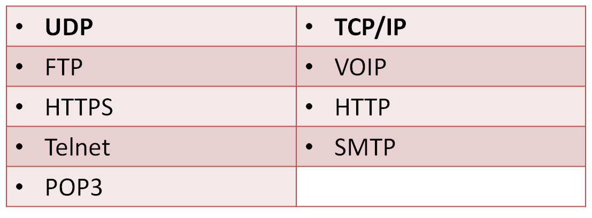

1- برتوكول TCP/IP [Transmission Control Protocol / Internet Protocol ].
يعتبر هذا البرتوكول من اقدم البرتوكولات التي ارتبطت بشبكة الانترنت منذ نشأتها في الستينيات ، ويستخدم في ما يلي :
1-1- تحديد عنوان الجهة المستقبلة للبيانات ومن ثم يقوم بنقلها .
1-2- عمل توافق بين أجهزة الكمبيوتر المرتبطة بالشبكة ويجعلها تتصل فيما بينها بصرف النظر عن انظمة التشغيل المثبتة على تلك الاجهزة . اي ان هذا البرتوكول يعمل على توحيد لغة التخاطب بين اجهزة الكمبيوتر المختلفة المتصلة بالشبكة بحيث يتم نقل البيانات بينها دون أي صعوبات .
1-3- التأكد من وصول البيانات المرسلة من الجهاز المرسل الى الجهاز المستقبل بشكل سليم وصحيح .
1-4- يستخدم هذا البرتوكول في نقل البيانات النصية في اغلب الاحيان .
2- برتوكول UDP [User Datagram Protocol ] .
يقوم هذا البروتوكول بعمل ما يلي :
2-1- نقل البيانات بسرعة كبيرة بين أجهزة الكمبيوتر المتصلة بالشبكة ، ولكنه لا يضمن وصول البيانات المرسلة من جهاز المرسل الى جهاز المستقبل بشكل سليم وصحيح . على عكس برتوكول TCP/IP.
2-2- يستخدم هذا البرتوكول في عمليات البث المباشر للبيانات الصوتية والمرئية عبر الشبكة حيث ان طبيعة هذه البيانات تحتمل أن يكون بها أخطاء .
2-3- يستخدم هذا البرتوكول بكثرة في المواقع التي تبث القنوات الفضائية عبر الانترنت ، كما ان برامج الدردشة الصوتية مثل Paltalk تعتمد في نقلها للصوت هلى هذا البرتوكول .
3- برتوكول VOIP [ Voice Over Internet Protocol ] .
يعتبر هذا البرتوكول من أحدث البرتوكولات المستخدمة في شبكة الانترنت حيث يستخدم هذا البرتوكول في مايلي :
3-1- نقل الصوت بوضوح ونقاء شديد وإجراء المحادثات الهاتفية من خلال شبكة الانترنت . مما جعل الكثير من مستخدمي شبكة الانترنت يقومون بلاتصال بأقاربهم وأصدقاءهم حول العالم والتحدث معهم بصوت واضح ونقي
3-2- من اشهر البرامج التي تعتمد في عملها على هذا البرتوكول برنامج المحادثة الصوتية والهاتفية الشهير Skype.
4- برتوكول HTTP [Hyper Text Transfer Protocol ] .
4-1- يعتبر هذا البرتوكول همزة الوصل بين أجهزة الخوادم Servers المخزنة عليها المعلومات التي تحتويها مواقع الانترنت وبين برنامج متصفح الويب Web Browser لدى جهاز المستخدم .
4-2- يعمل هذا البرتوكول على عرض محتويات مواقع الانترنت داخل إطار برنامج متصفح الويب لدى جهاز المستخدم.
4-3-يقوم هذا البرتوكول بنقل مختلف أنواع البيانات مثل النصوص والصور والاصوات والفيديو حيث بدأ استخدام هذا البرتوكول بعد ظهور الشبكة العنكبوتية العالمية WWW.
5- برتوكول HTTPS [Hyper Text Transfer Protocol Secure] .
5-1- يعمل هذا البرتوكول بنفس الطريقة التي يعمل بها برتوكول HTTP الا ان هذا البرتوكول يستخدم لنقل بيانات حساسة او معلومات سرية بين متصفح الويب Web Browser والخوادم Servers ، مثل معلومات بطاقة الدفع .
6- برتوكول FTP [File Transfer Protocol ] .
6-1- يستخدم هذا البرتوكول في نقل الملفات بين الخوادم وجهاز المستخدم بسرعة كبيرة .
6-2- يتم اطلاق مصطلحDownloading على عملية نقل الملفات من خوادم الانترنت الى جهاز المستخدم وفقاً لهذا البروتوكول .
6-3- يتم اطلاق مصطلح Uploading ايضاً على عملية نقل البيانات من جهاز المستخدم الى خوادم الانترنت وفقا لهذا البرتوكول .
7- برتوكول Telnet [Telecommunication Network ] .
7-1- يوفر هذا البرتوكول إمكانيات للتحكم بأجهزة الكمبيوتر عن بعد من خلال شبكة الانترنت ، وهو من البرتوكولات القديمة التي تم استخدامها مع تلك الشبكة.
8- برتوكول SMTP [Simple Mail Transfer Protocol ] .
8-1- يختص هذا البرتوكول بإرسال Send رسائل البريد الإلكتروني والملفات المرفقة بها ، من المستخدم الى الاخريين .
9- برتوكول POP3 [Post Office Protocol ].
9-1- يختص هذا البرتوكول باستقبال Receive رسائل البريد الإلكتروني والملفات المرفقة بها ، من الاخريين الى المستخدم
الآفاق المستقبلية لشبكة الانترنت

رغم النجاح الذي حققه الجيل الحالي من الإنترنت إلا أن البطء في نقل المعلومات في شبكة الانترنت لايزال هو المشكلة الكبرى التي تقف أمام العديد من التطبيقات وخاصة المرئية والصوتية منها . لذلك فقد تم طرح العديد من الحلول لحل تلك المشكلة ومنها :
1- اعتماد خطوط أسرع من الخطوط الهاتفية والتي تتمتع بحزمة (Bandwidth) أكبر . بناءاً عليه فقد بدأ العالم يتجه نحو الاعتماد على الاقمار الاصناعية في الاشتراك بشبكة الانترنت حيث ظهر مفهوم جديد وهو ”الانترنت الفضائي“ .
2- ايضاً من الحلول المقترحة هو ايجاد إنترنت الجيل المقبل (NGI) الانترنت 2 , والتي انطلقت فكرته عام 1997 سعياً لمضاعفة سرعة الإنترنت الحالية 1000- 10000 مرة ولإيجاد تقنيات تشبيك أقوى كثيراً من تلك الموجودة في الإنترنت حالياً .
- مشروع انترنت الجيل المقبل (NGI) ” انترنت 2 “ .
من المعروف أن شبكة الانترنت هي وليدة مؤسسات الأبحاث العسكرية والأكاديمية الأمريكية، والتي كانت تحاول من ناحية إنشاء شبكة اتصالات منيعة على الهجمات الخارجية ضد امريكا ، و من ناحية أخرى إنشاء شبكة يمكنها استضافة تطبيقات تعاونية يمكن للعلماء والباحثين الجامعيين بواسطتها تبادل المعلومات والبيانات بين بعضهم (في امريكا ) ومع علماء آخرين في جميع أنحاء العالم ، حتى تحولت الانترنت إلى الهيئة التي نعرفها اليوم ؛ عالم افتراضي مزدحم بمئات الملايين من المستخدمين وبألوف التطبيقات التي تتناقل البيانات الخاصة بتطبيقات البريد الإلكتروني، والويب، والفيديو والموسيقى ....الخ.
وباستخدام بنية تحتية من المزودات والموجهات والكوابل والتقنيات التي تتنافس في تقديم هذا المحتوى بأسرع شكل وأفضل نوعية ممكنة ، فإنها تقصر كثيرا إذا ما أخذنا بعين الاعتبار متطلبات المجتمع الأكاديمي ومؤسسات الأبحاث، وحتى الكثير من المؤسسات التجارية التي أصبحت تحتاج إلى بيئات عمل تعاونية تتجاوز قدراتها مجرد تداول النصوص، والصور البسيطة.
منذ عام 1997 أدرك المجتمع الأكاديمي الأمريكي والأوروبي أن تلبية المتطلبات البحثية الحديثة يحتاج إلى ما هو أكثر من مجرد مجموعة من التقنيات التي تقوم باعتصار آخر قطرة من الأداء من البنية التحتية الحالية.
من هنا جاء مشروع إنترنت 2 وهو اتحاد من المؤسسات التي لا تهدف إلى الربحية ، يترأسه أكثر من 180 جامعة أمريكية، إضافة إلى 60 شركة تجارية منها إنتل وأي بي أم وسيسكو، وغيرها من الشركات الرائدة في مجال تطوير تقنيات التشبيك. ومهمة هذا الاتحاد هي تطوير تطبيقات وتقنيات تشبيك متقدمة لتسريع تطوير إنترنت المستقبل، ودمجها ضمن التطبيقات والبنية التحتية الحالية المستخدمة في إنترنت اليوم.
وتتكون البنية التحتية لمشروع إنترنت 2 اليوم من 28 نقطة حضور Point of Presence، ونقاط الحضور هذه موزعة ضمن الولايات المتحدة، وتتكون من مزودات وكوابل عالية السرعة ذات سعة موجة تزيد بألف مرة عن سعة الموجة المتاحة ضمن إنترنت حاليا. وتُدعى هذه النقاط GigaPoPs حيث أن كلا منها يقدم سعة موجة تبلغ 2.4 غيغابايت في الثانية.
وتشكل شبكة أبلين Abilene البنية التحتية الأساسية لإنترنت 2، وهي شبكة اتصالات تم تطويرها بالتعاون ما بين مشروع إنترنت 2 وشركات مثل Qwest، ونورتل، وسيسكو.
وسائل الحماية من مخاطر الانترنت .
1- سرعة خط الانترنت Internet Speed Line.
تقاس سرعة خط الانترنت بكمية البيانات (Bandwidth) التي تصل للمستخدم (العميل) من الشركة المزودة لخدمة الانترنت ISP بالثانية الواحدة. حيث يزداد الاشتراك الشهري او السنوي بخدمة الانترنت بزيادة سرعة الخط الانترنت. وهناك العديد من السرعات التي يمكن للمستخدم ان يحصل عليها من خلال الشركة المزودة . وفيما يلي جدول يوضح السرعات المختلفة لخط الانترنت ADSL.
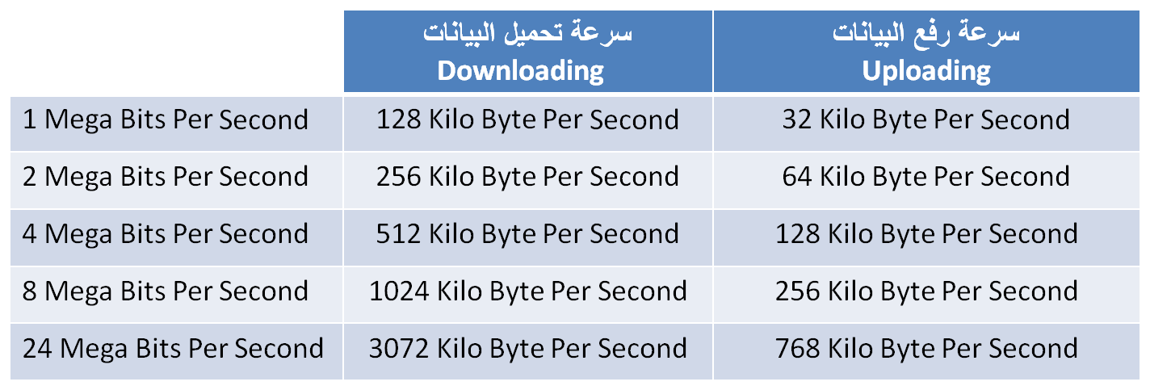
بعض المصطلحات المتداولة في شبكة الانترنت .

- كيف يمكن قياس سرعة خط الانترنت ؟
هناك عدة طرق يمكن من خلالها قياس سرعة الانترنت ومنها .
1- اذا كان سرعة التحميل Downloading هي 512 Kbps فإن سرعة خط الانترنت تقدر بـ4Mbps .
وذلك حسب المعادلة التالية :
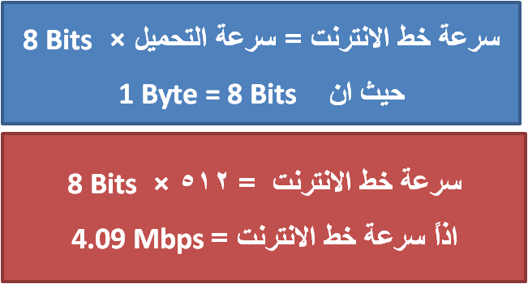
http://www.bandwidthplace.com
http://www.speedtest.net
http://us.mcafee.com/root/speedometer
2- مزود خدمة االمعطيات . Data Service Provider (DSP)
وهي الشركات والمؤسسات المرخص لها من قبل وزارة الإتصالات و تقنية المعلومات بتقديم خدمات البيانات . بما في ذلك البوابات الرئيسيةGateway التي يتم المرور عبرها إلى شبكة الإنترنت العالمية. حيث ترتبط شركة مزود خدمة الانترنت (ISP) بهذه الشركات للحصول على البيانات الموجودة داخل شبكة الانترنت. وقد بلغ عدد المزودين المرخصين لخدمة المعطيات على نطاق تجاري في المملكة العربية السعودية في صيف 2006 م ثلاثة مزودين .
3- مزود خدمة الانترنت . Internet Service Provider (ISP)
يسمى أيضا بموفر خدمة الاتصال بالإنترنت (AIP)، هي الشركة التي توفر لعملائها إمكانية الوصول إلى الإنترنت. ويرتبط مزود خدمة الإنترنت (ISP) بعملائه باستخدام تقنية نقل البيانات المناسبة لتوصيل حزم بيانات نظام الإنترنت ، حيث يستخدم مزودي خدمة الإنترنت مجموعة من التقنيات تمكن المستهلكين من الارتباط بشبكاتهم، وذلك بالنسبة للمستخدمين والشركات الصغيرة. ومن هذه التقنيات :
1- الاتصال الهاتفي (Dial-up)
2- خط المشترك الرقميDSL) )
3-خط المشترك الرقمي غير المتماثل ((ADSL
4-اخط المشترك الرقمي المتماثلSHDSL))
5- الألياف الضوئية للمنازل FTTH) )
6- الشبكة الرقمية للخدمات المتكاملة (ISDN)
7- الإنترنت عبر الأقمار الصناعية (Satellite)
8-لنطاق اللاسلكي العريض (Broadband Wireless)
4- البرودباند Broadband.
يشير مصطلح Broadband "الموجة العريضة او النطاق العريض" إلى طريقة الاتصالات التي تتضمن أو تتعامل مع الترددات على نطاق واسع، والتي يمكن أن تنقسم إلى قنوات أو صناديق تردد. وكلما كان النطاق الترددي أوسع كلما كانت سعة حمل المعلومات أكبر . وبالتالي زيادة سرعة الاتصال بالانترنت .
وكما هو مشاهد فأن مواقع الويب تطورت بشكل كبير مما ادى الى زيادة كمية البيانات الخاصة بالموقع بالاضافة الى ذلك وجود العديد من التطبيقات المعلوماتية المختلفة على شبكة الانترنت الامر الذي اوجب بضرورة الاعتماد على وجود شبكة إنترنت آمنة وسريعة تستوعب كافة التطبيقات المعلوماتية المختلفة. لذلك فقد قامت بعض الدول الى بناء شبكات تعتمد على الالياف البصرية والاقمار الصناعية لاستيعاب كافة التطبيقات العلمية والعملية. وليس هذا فحسب فوجود خدمات النطاق العريض يؤدي إلى تطور خدمات الصحة والتعليم والأنشطة الاقتصادية المختلفة.
5- الواي ماكس WiMAX.
تشير كلمة الـ WiMAX‏ بالإنجليزية: Worldwide Interoperability for Microwave Access‏ وهي تقنية اتصالات بالانترنت تهدف لتوفير بيانات لاسلكية عبر المسافات الطويلة ، و يعتمد الواي ماكس على ترددات عالية اما 3.5 جيجا بايت أو 3.9 جيجا بايت أو بعض الترددات الأخرى. ويصل إلى مسافات في حالة الرؤية البصرية المباشرة إلى أكثر من 45 كيلومتر وقد يصل إلى سرعة 40 ميجا بايت على حسب نوع الترميز المحدد وفي حالة المعيار الثابت.
انتشرت تقنية الواي ماكس في العديد من الدول واعتمدته كثير من الشركات لحل فعال للوصول لخدمة أفضل وسرعة أعلى بتكلفة اقل. يتوفر من تقنية الواي ماكس صورتان.
الصوره الأولى الواي ماكس الثابت حيث يستقبل جهاز العميل الإشارة من مكان ثابت سواء بالمنزل أو بالمكتب. ويتواجد لجهاز الالتقاط شكلان اما في اسطح البناية أو داخلي بقرب النوافذ.
اما الصورة الثانية وهي المتحركة وتشبه بذلك الجوال حيث بإمكان المستخدم التنقل من مكان لاخر أثناء تصفحة واستخدامة للانترنت ..
المحاضرة السادسة
عناصر المحاضرة
1- التعرف على مفهوم مواقع الويب Web Sites .
2- التعرف على مفهوم نظام أسماء النطاقات .DNS
3- التعرف على عناوين مواقع الويب Web Sites .
4- التعرف على متصفحات الويب .Web Site Browsers
5- المقارنة بين اشهر متصفحات الويب Web Browsers.
- مفهوم مواقع الويب Web Sites .
- مواقع الويب Web Sites هي الوسيلة الرئيسية التي من خلالها نستطيع الحصول على مختلف أنواع المعلومات والأخبار في كافة المجالات ، ويتكون موقع الويب الواحد من عدد من صفحات الويب Web Pages المترابطة فيما بينها عن طريق ما يعرف بالارتباطات التشعبية Hyperlinks .
- وصفحات الويب يمكن أن تحتوي على صور ومقاطع صوتية إضافة الى نصوص منسقة ، وهذه الصفحات تكون مخزنة على اجهزة كمبيوتر ذات مواصفات خاصة تعرف بإسم الخوادم Servers ، ويتم استدعاء الصفحات وعرضها من خلال المتصفحات Browsers بجهاز المستخدم .
نظام أسماء النطاقات DNS ((Domain Name System
- نظام أسماء النطاقات DNS [Domain Name System ] .
هل تخيلت يومأ أنك إذا أردت زيارة موقع ما على الشبكة العنكبوتية فيجب عليك أن تتذكر عنوانه والذي يعرف بـعنوان برتوكول الإنترنت (IP address) الخاص بجهاز الكمبيوتر الموصول بالإنترنت ويتكون هذا العنوان من أربعة أعداد مفصولة بنقاط، يمكن تمثيلها بالشكل التالي (192.168.1.2). وليس هذا فقط هذا بل وعليك أيضاً تذكر جميع عناوين المواقع التي تود زيارتها .
لذا تم بناء نظام أسماء النطاقات والذي يعمل على استخدام الأسماء عند التراسل بين أجهزة الحاسب التابعة لشبكة الإنترنت بدلا من الأرقام التي نادرا ما يتذكرها احد ومن ثم تحويلها إلى ما يقابلها من عناوين برتوكولات الإنترنت فعندما نقوم بكتابة اسم الموقع في المتصفح يقوم هذا النظام بإرسال اسم هذا الموقع إلى عنوان مزود الـ DNS المسجل لديه لكي يستفسر منه عن عنوان ال IP لهذا الموقع فيرد عليه المزود بعنوان ال IPإذا كان مسجلا لديه فيقوم النظام بالتوجه إلى هذا العنوان لطلب الموقع ويبدأ الموقع في الظهور لديك على المتصفح وكل هذا يحدث في ثواني ولا نشعر به كمستخدمين .
فهذا النظام والذي يرمز له بـ DNS اختصارا Domain name Server عبارة عن قاعدة بيانات تحتوي على معلومات النطاقات و أسماء الأجهزة وعناوينها الرقمية تحت أي نطاق. بحيث يقوم هذا النظام بتجزئه معلومات إلى أجزاء يتم إدارتها والوصول إليها محليا عن طريق الشبكة .
لذلك يعتبر أسماء النطاقات من أهم الأنظمة الموجودة حاليا من خلال الانترنت حيث لا يمكن الاستغناء عنه في نظم تشغيل الشبكات اذ لا يمكن الوصول إلى الأجهزة أو المواقع بدونه ، و إذا تعرض هذا النظام للتعطيل أو التخريب من قبل مخترقي الشبكات فان ذلك سيؤدي لحدوث أضرار جسيمة وخطيرة لمستخدمي الانترنت والشبكات، مثل العمل على جعل المستخدمين يتوجهون لمواقع وهمية حتى يتم سرقة (معلوماتهم الشخصية أو أرقام البطاقات الائتمانية)، وقد يؤدي إلى تعطيل المواقع و الخدمات المتاحة لذا وجب على القائمين ببرمجة نظم تشغيل الشبكات العمل على فرض الكثير من نظم الحماية والتي توفر لهذا النظام أمنه .

- عناوين مواقع الويب Web sites Address.
لكل موقع ويب عنوان خاص به والذي يسمى URL Uniform Recourse Locator )) ، وهذا العنوان يأخذ الصيغة التالية .
Http://WWW.Sitename.SiteType.Country
حيث أن :
1- Http:// تعبر عن البرتوكول المستخدم في عرض محتويات موقع الويب داخل برنامج متصفح الويب بجهاز المستخدم .
2- WWW تمثل اختصار لخدمة الشبكة العنكبوتية العالمية World Wide Web والتي تكون مسؤولة عن عرض صفحات موقع الويب بشكل منسق .
3- Site name تمثل اسم الموقع المراد زيارة مثل ((KFU , Google, Yahoo
4- Site Type وتمثل الامتداد الخاص بهذا الموقع ، ويوجد أنواع كثيرة لهذه الامتدادات نذكر منها ما يلي .
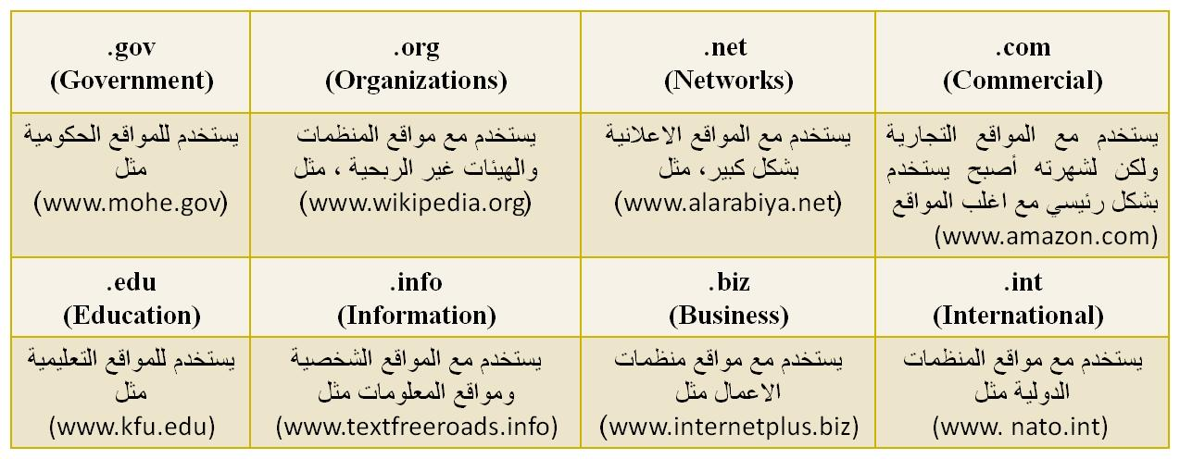
5- Country يستخدم لتميز المواقع المتشابه في الاسم من خلال رمز الدولة ، حيث يأخذ اول رقمين لكل دولة مثال السعودية رمزها الدولي sa . الولايات المتحدة الامريكية us ...............الخ
ولمعرفة رموز جميع الدول يرجى زيارة الموقع التالي
متصفحات مواقع الويب Web Site Browsers
- المتصفحات Browsers .
المتصفحات هي برامج تقوم باستدعاء وعرض صفحات مواقع الويب ، ويستطيع المستخدم من خلالها التعامل بفاعلية مع محتويات الموقع الظاهرة أمامه ، ويوجد الكثير من المتصفحات المنتشرة عالمياً نذكر منها مايلي :
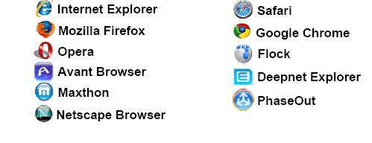

مقارنة بين اشهر متصفحات الانترنت لعام 2011
- تختلف المتصفحات فيما بينها بالعديد الفروقات ومن اهم هذه الاختلافات :-
1- مجموعة المميزات والادوات Features Set .
كمستخدمي لمتصفحات الويب فأننا ننظر الى عدد السمات العملية يقدمها كل متصفح ويب. وكلما كانت المتصفحات تحتوي على المزيد من الميزات كلما كانت عملية تصفح الإنترنت بشكل أسرع وأسهل وأكثر ملاءمة.
2- سهولة الاستخدام Ease of Use .
تشير سهولة الاستخدام الى أن متصفح الويب ينبغي أن يكون سهلة الاستخدام لأي شخص يستخدمه بغض النظر عن معرفتهم بأجهزة الكمبيوتر، الى الذي يزيد من مستوى سهولة وراحة استخدام شبكة الإنترنت.
3- الامن والحماية Security .
أثناء استعراض الويب ، يعد الأمن والحماية من مخاطر الانترنت من القضايا ذات الأهمية القصوى. لذلك فمن الواجب على متصفحات الويب ان توفر للمستخدم الحماية الكاملة من الاختراقات والفيروسات والخداع وعمليات الاحتيال وتسمح
ايضا بمسح المعلومات الشخصية للمستخدم الامر الذي يزيد من ثقة المستخدم اثناء تصفح الانترنت .
4- السرعة والتوافق Speed & compatibility .
يشير معيار السرعة والتوافق الى الامكانية التي يمتلكها متصفح الويب باستدعاء مواقع الكترونية بشكل سريع بالاضافة الى عملية التنقل داخل الموقع بالاضافة الى ذلك قدرة التوافق التي يتمتع بها متصفح الويب بعرض وتحميل صفحات الويب المصصمة بلغات متعددة مثل HTML وجافا سكريبت .
5- الدعم والمساعدة Help & Support .
من الضروري وجود الدعم والمساعدة ضمن متصفحات الويب الامر الذي يساعد المستخدم في حل بعض المشاكل التي قد تواجهه اثناء تصفح الانترنت او الاجابة عن بعض الاسئلة التي يسألها حول بعض مميزات وادوات البرانامج . ويأتي الدعم بأشكال كثيرة من خلال البريد الإلكتروني والهاتف، أسئلة وأجوبة، الكتيبات والبرامج التعليمية.

المحاضرة السابعة
عناصر المحاضرة
1- مقدمة عامة عن برنامج Internet Explorer 8
2- كيفية تشغيل Internet Explorer 8
3- التعرف على الواجهة الرئيسية Internet Explorer 8
4- التعرف على قوائم Internet Explorer 8
- مقدمة عامة عن برنامج Internet Explorer 8
- هو متصفح ويي رسومي أنتجته شركة مايكروسوفت وأدرجته كجزء من البرامج التي تتضمن داخل نظام تشغيل مايكروسوفت ويندوز، أصبح إنترنت إكسبلورر المتصفح الأكثر استخداماً منذ عام 1992 ، بحيث يعتبر هذا البرنامج واحداً من أشهر وأقدم متصفحات الانترنت على الاطلاق ، وقد قامت شركة Microsoft بإنتاج هذا البرنامج وتطويره ودمجة بالاصدارات المختلفة لنظام التشغيل Windows . حيث يمكن للمستخدم ان يقوم بتحميل اي إصدار من اصدارات المتصفح على نظام التشغيل الذي يستخدمة ، ولكن بوجود بعض الاعتبارات . مع العلم ان شركة Microsoft اصدرت النسخة التجريبة من البرنامج ((Internet Explorer 9 Beta لكي يعمل تحت بيئة نظام التشغيل Windows 7 ، ويمكنك عزيزي الطالب الحصول على نسخة مجانية من هذا الاصدار من موقع شركة www.microsoft.com .
كيفية تشغيل Internet Explorer 8
يوفر لنا نظام التشغيل الويندوز Windows عدة طرق لتشغيل برنامج متصفح الانترنت نذكر منها مايلي :-
- الطريقة الاولى :
افتح قائمة ابداء ، ومن ثم اختيار البرنامج من اعلى القائمة ، وذلك حسب الشكل التالي .

- الطريقة الثانية :
- اختيار ايقونة Internet Explorer من شريط الوصول السريع Launch bar

- الطريقة الثالثة :
- اختيار ايقونة Internet Explorer من سطح المكتب ، ثم القيام بالنقر المزدوج على الاختصار الخاص بالبرنامج .

- الطريقة الرابعة :
- تشغيل برنامج Internet Explorer من خلال زر Run الموجود في القائمة الرئيسية ،

التعرف على الواجهة الرئيسية Internet Explorer 8
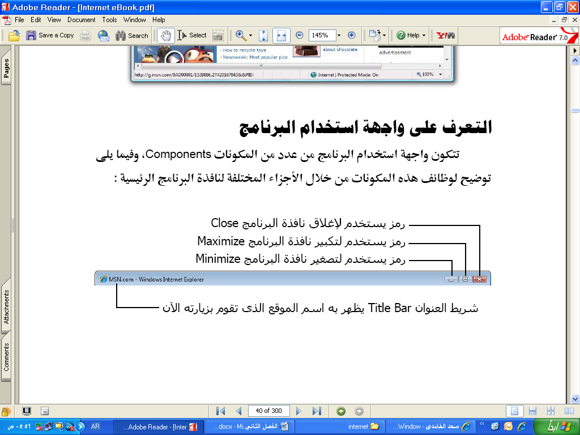
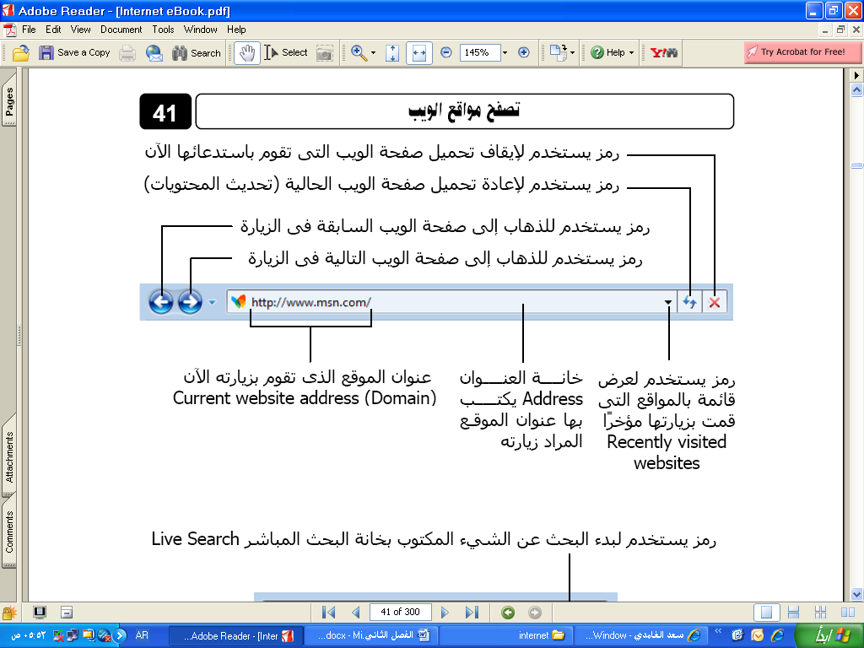
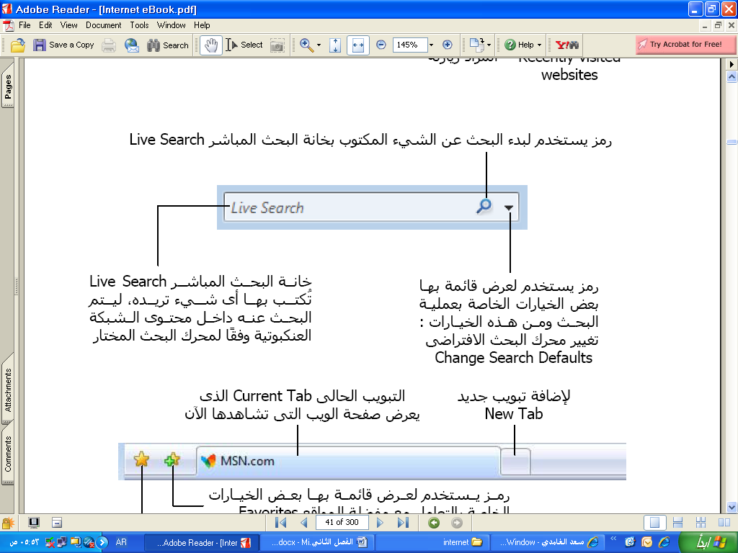
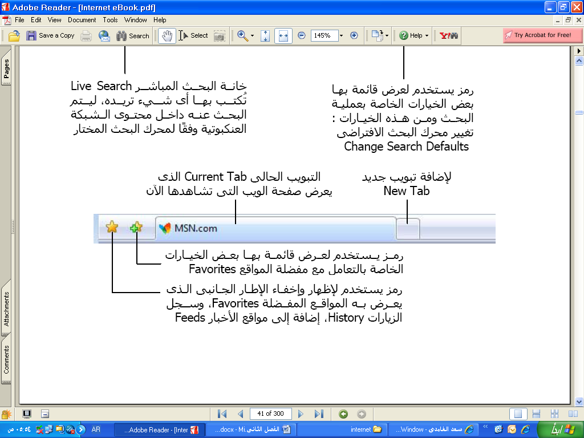
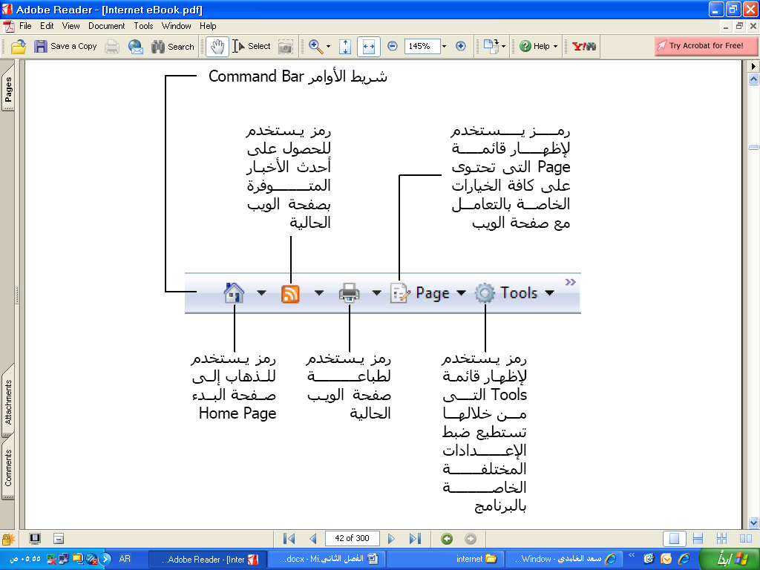
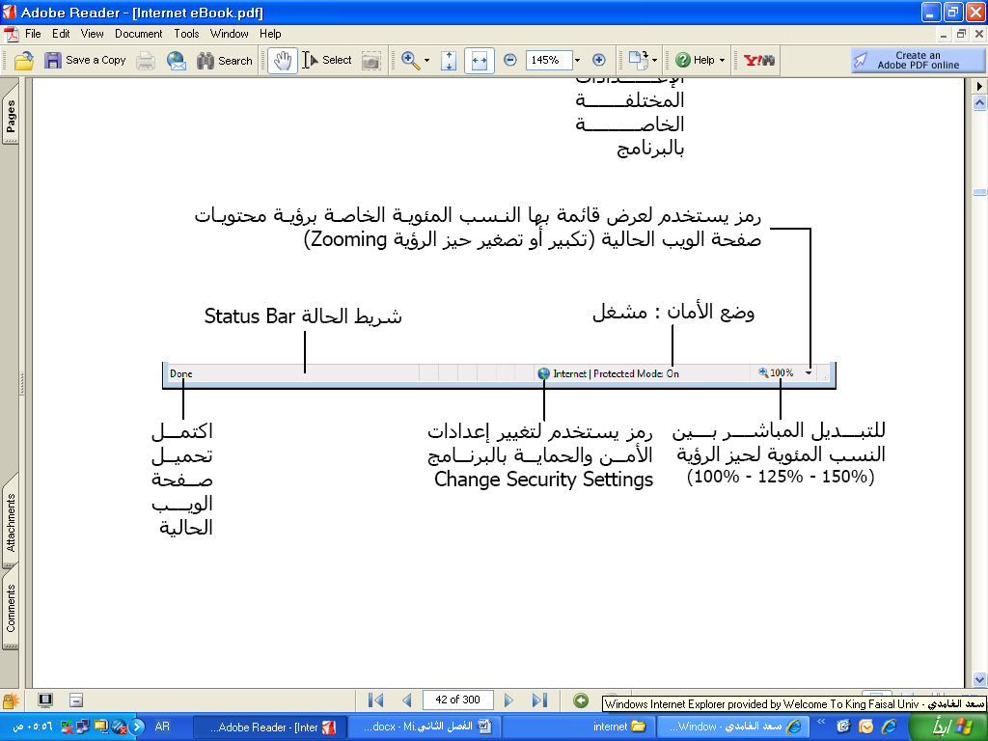
التعرف على قائمة ملف File
New Tab :- يستخدم لفتح تبويب جديد دون اغلاق المتصفح .
Duplicate Tab :- يستخدم لفتح تبويب جديد نفس التبويب المستخدم .
New Window:- يستخدم لفتح اطار جديد من متصفح الانترنت بنفس التبويب المستخدم
New Session :- يستخدم لفتح اطار جديد من متصفح الانترنت بنفس الصفحة الرئيسية Home Page
Open :- يستخدم لفتح موقع انترنت
Edit With MS-W:- يستخدم لتحرير صفحة الانترنت باستخدام مايكروسوفت الوورد Word
Save As :- يستخدم لحفظ صفحة الانترنت باسم جديد على جهاز الحاسب
Close Tab :- يستخدم لاغلاق التبويب المستخدم

Page Setup :- يستخدم للتعديل على اعدادات صفحة الانترنت .
Print :- يستخدم لطباعة صفحة الانترنت
Print Preview :- يستخدم لمعاينة الصفحة قبل الطباعة
Send :- يستخدم لارسال صفحة الويب للاخرين من خلال الايميل او ارسال الرابط الخاص بالصفحة ، او انشاء اختصار للصفحة على سطح المكتب .
Properties :- يستخدم لعرض معلومات الصفحة
Exit :- يستخدم لاغلاق متصفح الانترنت .
التعرف على قائمة تحرير Eidt
Cut:- يستخدم لقص نص من صفحة موقع الويب .
Copy:- يستخدم لنسخ النص من موقع الويب
Paste:- يستخدم للصق النص المنسوخ او المقص
Select All :- يستخدم لتحديد كل النصوص والصور في صفحة موقع الويب
Find on this Page:- يستخدم للبحث عن كلمة في صفحة موقع الويب.
التعرف على قائمة عرض View
Toolbars:- يستخدم لعرض اشرطة الادوات الخاصة بنافذة برنامج متصفح الانترنت
Quick Tabs:- يستخدم لعرض التبويبات بصورة مصغرة
Explorer Bars:- يستخدم لعرض اشرطة الاشتكشاف (المفضلة والمحفوظات)
Go To:- يستخدم للتنقل بين صفحات الموقع الالكتروني والمواقع الاخرى .
Stop:- يستخدم لايفاف فتح موقع الكتروني
Refresh :- يستخدم لتحديث صفحة الويب
Zoom:- يستخدم لتغير حجم صفحة الويب
Text Size:- يستخدم لتغير حجم النص في صفحة الويب
Encoding:- يستخدم لضبط اللغة في صفحة الويب
Style :- يستخدم لازالة التنسيقات المستخدمة في صفحة الويب
Caret Browsing:- يستخدم لوضع مؤشر كتابة في صفحة الويب ، وهو مفيد لغايات النسخ
Source:- يستخدم لعرض اللغة المستخدمة في برمجة صفحة الويب .
Webpage PP:- عبارة عن صفحه خاصة توضع بها بعض الشروط الذي يجب أن يطلع ويوافق عليها مستخدم الموقع وتشرح سياسة الخصوصية كيفية التعامل مع المعلومات الشخصية عند استخدام الموقع، بما في ذلك التزام الموقع بسرية معلومات الزوار ووضع عنوان الاتصال وتعريف الزوار .
Full Screen :- يستخدم لعرض الصفحة بملء الشاشة F11

المحاضرة الثامنة
عناصر المحاضرة
1. التعرف على قائمة المفضلة Favorites
2. التعرف على قائمة الادوات Tools
3. خيارات الانترنت Internet Options
4. كيفية البحث في الانترنت باستخدام محركات البحث
5. مفاتيح الاختصارات للوحة المفاتيح لتصفح الانترنت
- التعرف على قائمة المفضلة Favorites
- Add to Favorites :- يستخدم لاضافة موقع الكتروني الى قائمة المفضلة وهي قائمة تحتوي على بعض المواقع المرغوبة لمستخدم الانترنت .
- Add to Favorites Bar :- يستخدم لاضافة موقع الكتروني الى شريط المفضلة
- Organizes favorites :- يستخدم لتنظيم قائمة المفضلة
- جامعة الملك فيصل :- مجلد خاص بالمواقع المضافة في شريط المفضلة ، حيث يحتوي المجلد بعض المواقع الالكترونية الخاصة بجامعة الملك فيصل .
- Organizes favorites :- تستخدم هذه النافذة لتنظيم المواقع المحفوظة في قائمة المفضلة .
- New Folder :- يستخدم لانشاء مجلد جديد داخل قائمة المفضلة .
- Move :- يستخدم لتحريك المواقع المحفوظة في قائمة المفضلة الى المجلدات
- Rename:- يستخدم لاعادة تسمية المجلدات الموجودة في قائمة المفضلة .
- Delete :- يستخدم لحذف المجلد .
- Close:- يستخدم لاغلاق النافذة الخاصة بتنظيم قائمة المفضلة .
- ملاحظة :- تستطيع عزيزي من الاحتفاظ بجميع المواقع المحفوظة بقائمة المفضلة ، واستخدامها مرة اخرى في حالة فقدانها نتيجة تهيئة الجهاز او تغيير نظام التشغيل .
- التعرف على قائمة الادوات Tools
- Delete Browsing History:- :- يستخدم هذا الامر لحذف المحفوظات والملفات المؤقتة وملفات تعريف الارتباط وغيرها .
- InPrivate Browsing:- يعتبر هذا الامر من الاوامر المهمة في تصفح الانترنت وخاصة اذا تم استخدام اجهزة اخرى لتصفح الانترنت او من خلال مقاهي الانترنت ، حيث يعمل هذا الامر الى عدم ترك اي اثر لك ( المحفوظات ، المواقع التي تم زياراتها ، العناوين المستخدمة ، كلمات المرور المستخدمة ) اثناء تصفح الانترنت ، بحيث لا يستطيع اي شخص يستخدم الجهاز بعدك من معرفة المواقع والعناوين التي قمت بزيارتها او المعلومات التي بحثت عنها . ولكن تأكد من تشغيل الامر قبل استخدام المتصفح .
- Reopen Last Browsing Session :- يستخدم لاعادة فتح اخر موقع تم تصفحة او زيارته .
- InPrivate Filtering:- في شبكة الانترنت هناك العديد من صفحات الويب التي تحتوي على الإعلانات ، والخرائط ، وأدوات التحليل والتي تكون في الاساس لمواقع اخرى في شبكة الانترنت ، حيث يتم استخدام هذه الاعلانات او الخرائط لجمع البيانات والمعلومات عن مستخدمي هذه الاعلانات ليتم تمريرها بعد ذلك للموقع الاصلي لهذه الاعلانات . وهذه المواقع تسمى موفري المحتوى أو مواقع لطرف ثالث content providers or third-party websites. عليه يستخدم هذا الامر لمنع موفري المحتوى على شبكة الإنترنت من جمع المعلومات الخاصة بمستخدم الانترنت وعن المواقع التي يتم زيارتها. وفي بعض الاحيان يستخدم هذا الامر لحفظ ملفات تعريف الارتباط Cookies في بعض المواقع التي يمكن ان تحتوي على مخاطر
InPrivate Filtering Settings:- يستخدم لتحديد المواقع التي تريد منعها او السماح لها بمشاركة بياناتك مع المواقع الاخرى .
- Pop-up Blocker:- تستخدم لايقاف الفقاعات المنبثقة التي تظهر في صفحة الويب اثناء تصفح بعض المواقع . وهي بعض الشاشات التي تخرج في صفحة الويب بشكل عشوائي ، وفي الغالب تكون هذه الشاشات غير موثوقة
- . SmartScreen Filter:- هو خيار متقدم عن البرامج السابقة لمتصفح الانترنت والمعروف بعامل تصفية الخداع حيث يقوم بالتحقق من خلو الصفحة من الخداع وهل تحتوي على اي مخاطر. او هل تم التبليغ عنها بأنها صفحة خطيرة.. كما تقدم خاصية التبليغ عن الصفحة الخطيرة لمنعها مستقبلا.
- Compatibility View Settings:- يستخدم للتوافق مع المواقع القديمة التي لا تدعم المتصفح الجديد بعنى اخر امكانية فتح بعض الصفحات التي تكون مكتوبة ببرامج تصميم قديمة . الجيد ان المتصفح يستخدمها تلقائيا ويسمح بتطبيقها حسب الرغبة
- *********

المحاضرة التاسعة
عناصر المحاضرة
1. خيارات الانترنت Internet Options
2. كيفية البحث في الانترنت باستخدام محركات البحث
3. مفاتيح الاختصارات للوحة المفاتيح لتصفح الانترنت
- خيارات الانترنت Internet Options
- Internet Options :- تستخدم لفتح خيارات واعدادات برنامج متصفح الانترنت .
=1حفظ البيانات الخاصة بالمواقع الموجودة بالمفضلة :-
يستخدم هذا الامر اما لحفظ او حذف البيانات الموجودة في الملفات المؤقتة وملفات الارتباط الخاصة بك في المواقع التي تم اضافتها في قائمة المفضلة ، على سبيل المثال حفظ كلمة المرور الخاصة بزيارة بعض المنتديات .
2. ملفات الانترنت المؤقتة :-
تشمل هذه الملفات الصور والعناصر الموجودة بصفحات الويب ، والهدف من تخزين هذه الملفات بجهاز الحاسب هو جعل صفحات الويب يتم تحميلها وفتحها بشكل اسرع في المرات القادمة للتصفح ، نظراً لأن صفحات الويب تقوم باستدعاء وعرض محتوياتها التي لم تتغير من جهاز الحاسب ، وتكتفي فقط بتحميل المحتويات الجديدة التي تمت أضافتها لصفحات الويب من الانترنت ، وبذلك تكون عملية التصفح لصفحات الويب السابقة اسرع بكثير من عملية التصفح لها في المرة الاولى
3. ملفات تعريف الارتباط :-
هي عبارة عن ملفات نصية صغيرة الحجم ، يتم حفظ بعض المعلومات التي تفيد المواقع في التعرف عليك ، وتميز جهازك عن اي جهاز اخر متصل بالشبكة العنكبوتية ، فمثلاً عند تسجيل الدخول لاحدى المنتديات يطلب منك ادخال اسم المستخدم وكلمة السر ، فإذا قمت بوضع علامة √ على خيار Remember Me? فأنت بذلك تقوم بحفظ بيانات الدخول على جهازك . ويتم تسجيلها بملفات Cookies ومن ثم يتعرف عليك المنتدى في كل مره تدخل الىهذا المنتدى دون الحاجة الى كتابه اسم المستخدم وكلمة السر .
4. المحفوظات :-
تكمن الفائدة الأساسية لهذه الملفات في توفير سجل لزيارات المواقع ، بحيث يمكن للمستخدم استدعاء أي موقع ويب سبق زيارته من سجل الزيارات المواقع ، بدلاً من كتابه العنوان الخاص به .
5. بيانات النماذج :-
يستخدم هذا الامر لحذف ملفات تعريف الارتباط التي يحفظ بها المعلومات التي تقوم بملئها داخل خانات إحدى النماذج الخاصة بصفحة ويب .
6. حذف كلمات المرور :-
يستخدم هذا الامر لحذف ملفات تعريف الارتباط الخاصة بتسجيل كلمات المرور او تسجيل الدخول الى احدى المواقع التي تم زيارتها سابقاً.
7. البيانات الخاصة :-
يعمل هذا الخيار على حذف بعض ملفات تعريف الارتباط للمواقع التي يستخدم بها نظام منع الاحتفاظ بلمات الارتباط .
- مميزات برنامج مستكشف الانترنت
- المسرعات : Accelerators
ميزة الاختصارات او المسرعات هي من إحدى أقوى ممزيات متصفح الانترنت 8 ، ويتم ظهورها عند تحديد نص معين في صفحة الويب بحيث تفتح لك قائمة جديدة بميزات جديدة ، وتعطيك الكثير من الخدمات دون الحاجة لتغيير الصفحة، يعني كل الخدمات تظهر في نفس الصفحة ، وفيما يلي شرح لهذه الادوات :-
- إضافة للمدونة...رفع الكلام المحدد للمدونة التي تحددها .
- تعريف بواسطة الموسوعة...تستخدم لتعريف اي مصطلح باستخدام الويكيبديا او اي موقع آخر تختاره (طبعا تظهر في نفس الصفحة)
- ارسال كبريد الكتروني...تحديد نص وارساله بالبريد باستخدام بريدك طبعا.
- الخريطة (تشترك جوجل مع مايكروسوفت في هذي الميزة).عند تحديد موقع معين على الأرض..مثلا السعودية - الإحساء – جامعة الملك فيصل ..يظهر سهم ازرق صغير. عند الضغط عليه تختار الخريطة فتفتح في نفس الصفحة خريطة تحدد لك الموقع . (لا اتوقع انها تدعم العربية) .
- خاصية البحث باستخدام محرك البحث قوقل .
- خاصية الترجمة المصغرة ، حيث تستطيع ترجمة اي نص داخل الصفحة .

- كيفية البحث في الانترنت باستخدام محركات البحث .
- محرك البحث Search Engines :
- محركات البحث هي عبارة عن مواقع على شبكة الانترنت ، تساعد المستخدم في الوصول – بسهولة وسرعة – الى أي شيء يريده في الشبكة . حيث أنها تقوم بالتجوال داخل تلك الشبكة ، مستخدمة في ذلك برمجيات خاصة ، للبحث عن المواقع المختلفة ، ثم بعد ذلك تقوم بعمل فهرسة Indexing لها ، وتصنفها وفقاً لعدد من الخوارزميات ، التي تقوم بدورها بتقدير أهمية المواقع ، وتحدد ترتيب العرض الخاص بها في نتائج البحث Search Results .
- وهناك العديد من المواقع التي تقدم خدمة البحث داخل شبكة الانترنت نذكر منها :-
- ومن افضل هذه المواقع على الاطلاق موقع (Google) حيث يعمل هذا المحرك على دعم العديد من اللغات بالاضافة الى امكانية تقديم العديد من الخدمات من خلال هذا الموقع
- وللاستفادة من هذه المواقع (محركات البحث ) يجب على المستخدم الاختيار الدقيق للكلمات المفتاحية ، حيث أنه كلما كانت الكلمات المفتاحية واضحة ودقيقة ، كلما كانت النتائج المتحصل عليها من خلال محرك البحث افضل .
- كيفة البحث في موقع Google ؟
- فتح برنامج متصفح الانترنت .
- كتابة عنوان الموقع في شريط URL وكما يلي
- Http://www.Google.com
- كتابة الكلمة المراد البحث عنها في محرك البحث ومن ثم اختيار زر Enter

المحاضرة العاشرة
البريد الالكتروني
E-mail
- نتناول في هذا الفصل :
- التعرف على البريد الالكتروني E-mail. | - الرد على الرسائل الواردة .
- المقارنة بين اشهر مزودي خدمة البريد الالكتروني المجاني . | - تمرير الرسائل الواردة للغير.
- إنشاء بريد الكتروني جديد على مزود Hotmail . | - حذف الرسائل .
- كتابة لرسائل جديدة وإرسالها . | - نقل الرسائل .
- قراءة الرسائل في صندوق الوارد | - إرفاق الملفات ( مستندات – صور – مقاطع فيديو ) مع الرسائل المرسلة

- ما هو البريد الالكتروني E-mail ؟
هو نظام يتيح لنا إرسال Send واستقبال Receive الرسائل الالكترونية عبر الانترنت في وقت لا يتعدى بضع ثوان ، ويمكن لرسائل البريد الالكتروني أن تحتوي على صور ونصوص منسقة ووسائط متعددة ، إضافة إلى إمكانية إرفاق Attach بعض الملفات والصور بهذه الرسائل وإرسالها للغير .
خدمة البريد الالكتروني هي خدمة قديمة ارتبطت بنشأة الانترنت ، ولكنها تطورت بشدة مع ظهور الويب ، وزيادة عدد مستخدمي شبكة الانترنت بشكل كبير في السنوات الأخيرة .
جدير بالذكر أن خدمة البريد الالكتروني E-mail قد تكون مجانية أو قد تكون مدفوعة الثمن ، حيث أن بعض مواقع مزودي خدمة البريد الالكتروني تقدم خيارات أشمل ومساحة تخزينيه أكثر للمستخدم عما تقدمه مواقع مزودي خدمة البريد الالكتروني المجاني .
ويعتمد نظام البريد الالكتروني E-mail على عدد من البرتوكولات مثل البرتوكول SMTP المستخدم لإرسال البريد الالكتروني للغير، والبرتوكول POP3 المستخدم لاستقبال رسائل البريد الالكتروني من الغير.

- الصيغة العامة لعنوان البريد الالكتروني :
دائماً يأخذ عنوان البريد الالكتروني E-mail لأي شخص الصيغة التالية :

Username@Mailprovider.com
1
2
3
4

حيث
- Username : تعبر عن اسم المستخدم صاحب هذا العنوان البريدي الالكتروني ، ويمكن اختيار أي حروف Letters أو أرقام Numbers بشرط أن لا يتخلل ذلك مسافات أو رموز غير مسموح بها .
- @ : تنطق بالانجليزية At ومعناها بالعربية "عند" وهي علامة خاصة ترمز إلى البريد الالكتروني ، والمقصود بها أن اسم المستخدم هذا مسجل عند مزود خدمة البريد الالكتروني ذاك ، فهي تفصل بين مقطعين هما اسم المستخدم ومزود خدمة البريد .
- Mailprovider: تمثل اسم مزود خدمة البريد الالكتروني (مثال : Hotmail – Yahoo- Gmail)
- .com : وتمثل الامتداد لعنوان الموقع الخاص بمزود خدمة البريد الالكتروني ، ويوجد أنواع كثيرة لهذه الامتدادات .
- أشهر مزودي خدمة البريد الالكتروني المجاني :
يوجد الكثير من مزودي خدمة البريد الالكتروني المجاني ، والجدول التالي يوضح أسماء أشهر مزودي خدمة البريد الالكتروني المجاني عالمياً وعربياً ، مع ذكر بعض التفاصيل عن كل مزود :
- أنشاء حساب بريد إلكتروني جديد على مزود Hotmail .
- افتح برنامج متصفح الانترنت Internet Explorer واكتب في شريط URL العنوان التالي www.hotmail.com

- سيتوجه بك المتصفح إلى الصفحة الرئيسية لبريد الـHotmail كما في الشكل التالي .
- ج- عند فتح الصفحة الرئيسية الHotmail اختيار زر "تسجيل الاشتراك " وسوف تظهر لك الصفحة التالية .
- د- بعدما تتم عملية التسجيل بنجاح يقوم المتصفح بالانتقال بك إلى حسابك الخاص وذلك وفقا للشكل التالي .وسوف تلاحظ وجود رسالة ترحيبيه في صندوق الوارد Inbox من مزود الخدمة بها بعض النصائح والتلميحات الخاصة التي سوف تفيدك في بداية استخدامك لهذه الخدمة .

- كتابة رسالة جديدة .
بعد أن قمت بإنشاء حساب بريد الكتروني ، يمكنك الآن البدء في كتابة رسالة جديدة ، حيث تمر هذه العملية بعدة خطوات وهي .
- اختيار زر جديد (New) ليتم فتح صفحة إنشاء الرسالة الجديدة .
ب-بعد اختيار رز جديد سيتم فتح الصفحة الخاصة بكتابة الرسالة
- بعد الانتهاء من كتابة الرسالة وإدخال عنوان الجهة المستقبلة ، يتم اختيار زر إرسال Send لتظهر لك

سوف تظهر هذه الشاشة عندما تقوم بإرسال رسالة إلى جهة جديدة حيث يتم إدراج هذه الجهة في قائمة الأشخاص الذين تتواصل معهم من خلال الايميل . فبعد أن تتم عملية تعريف الشخص المستقبل يتم اختيار زر Add to contacts

د- إذا تريد إرسال رسالة جديدة لعدة أشخاص ، تتبع نفس الخطوات السابقة ، ولكن يتم اختيار الجهات المستقبلة من خلال رز To وعند ظهور القائمة المنسدلة يتم اختيار الجهات المستقبلة

- إرفاق بعض الملفات والصور مع الرسائل Attachment .
تستطيع عزيز الطالب أن ترفق كافة أنواع الملفات في الرسالة التي تريد إرسالها للغير ، ولكن احرص أن لا يتعدى حجم المرفقات 25MB ، ولإرفاق هذه الملفات نتبع الخطوات التالية .
- اتبع الخطوات السابقة لإرسال رسالة جديدة .
ب-اختر زر Attachment لتحميل الملفات
ج- بعد اختيار الملف المراد تحميله (على سبيل المثال ملف ورد ) يتم اختيار رز فتح Open.
د- بعد انتهاء عملية إرفاق الملف يتم اختيار زر إرسال Send.
ملاحظة :- لإرفاق الصور أو أفلام أو صوتيات نتبع نفس الخطوات السابقة .

- قراءة الرسالة الواردة إلى صندوق Inbox.
في اغلب الأحيان قد يقوم بعض الأشخاص بإرسال رسالة لك ، وهذه الرسالة سوف تصلك على مجلد الوارد Inbox وهناك عداد على هذا المجلد للتذكير بعدد الرسائل الواردة ، وسوف تظهر الرسائل الجديدة بلون اصفر
أ-بعد فتح مجلد الصندوق ، يتم اختيار الرسالة المراد قراءتها ، وذلك بالنقر عليها ، وسوف تلاحظ أن عداد الرسائل الواردة نقص ، وتغير لون الرسالة المقروءة
- الرد على الرسائل الواردة للصندوق Inbox .
بعد تلقي الرسائل من قبل بعض جهات الاتصال ، قد ترغب في الرد على الرسالة أو تمريرها لبعض الأشخاص وللقيام بذلك اتبع الخطوات التالي .
- للرد على الرسالة Reply
- افتح الرسالة الوارد إلى الصندوق Inbox .
- اختر زر رد Reply (لإرسال رسالة لنفس الشخص الذي بعث لك الرسالة ).
- اكتب الرسالة التي تريد إرسالها في منطقة كتابة الرسالة .
اختر زر إرسال Send .
- لتمرير الرسالة إلى بعض الجهات Forward
- افتح الرسالة الوارد إلى الصندوق Inbox .
- اختر زر تمرير Forward(لإرسال رسالة لجهة أو عدة جهات اتصال).
- اكتب الرسالة التي تريد إرسالها في منطقة كتابة الرسالة أو دون إضافة معلومات على الرسالة .
- اختر زر إرسال Send .
- تحميل المرفقات الموجودة في الرسائل الواردة لمجلد Inbox .
في بعض الأحيان قد تصلك رسائل يوجد بها بعض المرفقات سواء أكانت ملفات نصية أو صور أو أفلام ....الخ ، وترغب في تحميل Download إلى جهاز ، وللقيام بذلك اتبع ما يلي .
- افتح الرسالة التي تحتوي على مرفقات ولاحظ وجود علامة خاصة بالرسائل التي تحمل مرفقات .
- اختر أمر التحميل للمرفقات .
لاحظ ظهور مربع حوار لحفظ أو فتح الملفات المرفقة
- حذف الرسائل الواردة للصندوق Inbox.
في بعض الأحيان تصل إليك بعض الرسائل التي لا ترغب بوجودها في بريدك الالكتروني أو تريد تنظيف مجلد الصندوق من بعض الرسائل غير المفيدة ، وللقيام بذلك اتبع الخطوات التالية .
- حدد الرسالة المراد حذفها ومن ثم اختار رز Delete.
- حدد مجموعة الرسائل التي ترغب بحذفها ومن ثم اختر رز Delete.
- لاحظ انتقال الرسالة إلى مجلد المحذوفات Deleted
- طريقة أخرى ، حدد الرسالة التي ترغب في حذفها ثم اختر رز نقل إلى Move to وبعدها اختر مجلد المحذوفات

******

الفصل الثالث
المحاضرة الحادية عشر
البريد الالكتروني
E-mail

- البريد غير المرغوب فيه .
- تغيير إعدادات البريد الاكتروني .
- تسجيل الخروج من البريد الالكتروني .
- الإجراءات المتبعة في حالة نسيان كلمة المرور

- التعامل مع البريد غير المرغوب فيه Junk.
يقدم لك مزود البريد الالكتروني Hotmail خدمة فحص الرسائل التي تصلك من بعض الجهات للتأكد من خلوها من الأخطار ، وفي حالة تم اكتشاف رسالة قد تحتوي على بعض المخاطر فإن نظام فحص الرسائل في البريد الالكتروني يقوم بوضعها في مجلد البريد غير المرغوب Junk ، لذلك فأن أفضل طريقة للتعامل مع هذه الرسائل هيا حذفها وعدم فتحها . وفي حالة أردت أن تفتح الرسالة فأن النظام ينبهك بعدم فتح الرسالة ، وإذا فتحت الرسالة تكون المسؤول عن أي مخاطر ممكن أن تلحق بك .

- ولحذف البريد غير المرغوب اتبع نفس الخطوات في طريقة حذف الرسائل .

- تغيير إعدادات (خيارات)البريد الالكتروني Options.
قد يرغب مستخدم البريد الالكتروني بتغيير بعض الخيارات الموجودة في البريد كتغيير كلمة المرور أو لغة البريد أو إيقاف الرسائل التي تصل إليه من بعض الجهات وغيرها من الإعدادات ، وللقيام بذلك اتبع ما يلي .
- اختر زر خيارات Options
- اختر خيارات متعددة More Option
- سوف تظهر لديك الشاشة الخاصة بتغيير الإعدادات .

- تسجيل الخروج من البريد الالكتروني Sin out.
تعد هذه الخطوة من اهم الخطوات التي يجب القيام بها من قبل مستخدمي البريد الالكتروني ، حيث ان بعض المستخدمين يكتفي فقط في اغلاق المتصفح وهذا الاجراء في بعض الاحيان لا يكفي ، اذ من الممكن ان يتم فتح البريد الالكتروني الخاص فيك اذا تم فتح المتصفح من قبل اشخاص اخرين ، ولتفادي ذلك ينصح بتسجيل الخروج من البريد الالكتروني . وللقيام بذلك اتبع الخطوة التالية .
- الإجراءات المتبعة في حالة نسيان كلمة المرور الخاصة بالبريد الالكتروني.
في بعض الأحيان قد ينسى المستخدم للبريد الالكتروني كلمة السر ، الأمر الذي يتطلب إلى إجراء بعض العمليات لتغيير كلمة السر القديمة واستبدالها بكلمة جديدة . وللقيام بذلك نقوم بما يلي .
- الدخول على موقع البريد الالكتروني www.hotmail.com.
- اختيار أمر " هل نسيت كلمة المرور الخاص بك ؟" كما في الشكل التالي
- اختيار أمر نسيان كلمة المرور وطلب بإعادة كتابتها.
إدخال البيانات الخاصة بعملية إعادة كتابة كلمة المرور
- كتابة الجواب الخاص بالسؤال السري، والذي قمت بإدخاله في عملية تسجيل حساب جديد للبريد الالكتروني .
- كتابة كلمة المرور الجديدة .

(المحاضرة الثانية عشر غير داخله في الاختبار)

المحاضرة الثالثة عشر
الفصل الرابع: تصميم مواقع الانترنت
Websites Design
عناصر المحاضرة
لقد اتاح التطور الكبير في مجال بناء وادارة مواقع الويب الكثير من فرص العمل ذات السعر المرتفع والتخصص النادر, بالاضافة الى ذلك فقد سهلت مواقع الويب Web Site عملية الحصول على المعلومات والتواصل مع الاخرين واختصار الوقت على المستخدم وقللت كلفة الحصول على المعلومة دون الحاجة الى الانتقال الى مكانها فيزيائيا .ناهيك الى انها ساعدت وبشكل كبير في عملية تبادل المعلومات بين الافراد، وبين المؤسسات، وبين الافراد والمؤسسات، وجعلت العالم عبارة عن قرية صغيرة في المساحة ، ولكنه يحتوي على قدر هائل من المعلومات .
لذا فان عملية تطوير وادارة مواقع الويب ، تحتل مكاناً بارزاً في سوق صناعة البرمجيات في عصرنا الحالي ، بالاضافة الى وجود العديد من البرامج التطبيقية التي تدعم عملية بناء وتطوير مواقع الويب .
- أجيال تطور مواقع الويب
لقد تعاقب على تطور مواقع الويب عدة اجيال حتى اصبحت الى ما هو موجودة عليه الان وهذه الاجيال هي :-
- الجيل الاول (Static Contents Web Sites):
وهي المواقع ذات المحتوى الثابت ، وتتميز هذه المواقع على أنها تشكل الجيل الاول من مواقع الويب ، حيث تعتمد على صفحات ثابتة المحتوى مصممة باستخدام لغة كتابة النصوص التشعبية (Hyper Text Markup Language (HTML)) وبالاعتماد على برتوكول (Hyper Text Transportation Protocol (HTTP) ) الذي يضبط عملية نقل وتصفح صفحات الويب ثابتة المحتوى من خادم الويب Web Server الى الى مستخدم الموقع .
- أجيال تطور مواقع الويب
- الجيل الثاني (Dynamic Contents Web Sites ) :
وهي المواقع ذات المحتوى المتغير ، حيث يصدر مستخدم المواقع طلب لزيارة صفحة من صفحات الانترنت من خلال متصفح الانترنت Web Browser ، فيقوم برنامج واجهة البوابات المشتركة Common Gateway Interface بعمل دور الوسيط ما بين المستخدم وخادم الويب ، بعرض الصفحة المطلوبة وبإضافة بعض العبارات على الصفحة ، كعبارة شكر لزيارة الموقع او رسالة تنبيهيه اذا حدث اخطاء اثناء ادخال المعلومات على الصفحة ، او بعض الاعلانات والفيديو والاصوات .
- أجيال تطور مواقع الويب
- الجيل الثالث (Web based Application) :
وهي مواقع التطبيقات البرمجية ، وهذه المواقع ترتبط بخدمات متعددة تتيح للمستخدم ان يتصفح وظائف تلك الخدمات باستخدام ازرار متخصصة موجودة في صفحة الويب ، وعند طلب هذه الخدمة يقوم الموقع بمعالجة هذا الطالب من خلال ما يسمى Scripts والتي تعالج بيانات الطلب وتنقلها الى خادم الموقع حيث توجد قواعد البيانات الخاصة بالموقع .
- معمارية مواقع الويب
يقصد بمعمارية مواقع الويب هي الاجزاء الرئيسية المكونه لمواقع الويب ، وعليه فأن مواقع الويب تتألف من ما يلي :-
- الجزء الاول : المستخدم لمواقع الويب .
- هناك مستخدمين رئيسين لمواقع الويب وهما :
1- مستخدم مواقع الانترنت او ما يعرف Web Site Client .
وهو المستخدم الذي يقوم بتصفح مواقع الويب وذلك بعد الانتهاء من عملية بناءها ولابد لهذا المستخدم ان يستخدم احدى برامج تصفح الانترنت Web Browser لكي يستطيع ان يدخل الى مواقع الويب ويستفيد من الخدمات التي تقدمها .
- معمارية مواقع الويب
2- مطور مواقع الانترنت Web Site Developer .
وهو المستخدم الذي يقوم بعملية بناء وتطوير مواقع الويب ، ومن ثم يقوم بعملية الاشراف عليها وادارتها ، ويجب على مطور مواقع الانترنت ان يكون ملما بكل من لغة التوصيف الممتده Extendable markup Language (XML) وهي لغة تستخدم في وصف وتخزين وتنظيم البيانات بخلاف لغة توصيف النصوص التشعبية المتغيرة Dynamic Hyper Text Markup Language (DHTML) التي تستخدم لكيفية عرض البيانات على المتصفح ، بالاضافة الى امتلاكه مهارات التعامل مع البرمجيات الخاصة بطوير مواقع الويب مثل ( FrontPage, ASP.net PHP.net , JAVA Scripts ).
- معمارية مواقع الويب
- الجزء الثاني : خادم موقع الويب او ما يعرف Web Site Server .
وهو جهاز حاسب بمواصفات فنية أعلى من جهاز المستخدم ، ويحتوي جهاز الخادم Server قاعدة البيانات الخاصة بالموقع والتي تشمل صفحات الويب والصور والبريد الالكتروني والبرامج المختلفة ، ولابد أن يتمتع الخادم بأعلى وسائل الحماية للبيانات ، حيث ان حماية وأمن البيانات والمعلومات تشكل جزءاً هامأ في تطوير مواقع الويب ، وهي مسؤولية فريق العمل المسؤول عن تطوير الموقع .
- فريق تطوير مواقع الويب
تقع مهمة تطوير مواقع الويب على مجموعة من الاشخاص الذين توكل لكل واحداً منهم مهمة معينة وهذه الفريق يتألف من .
1- محللي الاعمال Business Analysts.
وهم الاشخاص الذين يقع على عاتقهم مسؤولية فهم طبيعة عمل المؤسسة التي سيتم تطوير موقع ويب خاص بها ، بالاضافة الى تحديد نماذج الاعمال وتحديد النشاطات الخاصة بالاعمال المتنوعة ، وطبيعة تدفق تلك النشاطات والقواعد التي تتحكم بها .
2- محللي ومصممي مواقع الانترنت Web Sits Analysts & Designers .
وهم الاشخاص المتخصصين بتحليل وتحديد الخدمات التي سيشملها موقع الانترنت ، وهم ايضا المسؤولون عن بناء الهيكل العام لموقع الانترنت Web Site Architecture وتحليل الوظائف العامة والخاصة التي تتحكم بضبط معلومات الموقع .
- فريق تطوير مواقع الويب
3- مصممي واجهات موقع الويب Web Site Graphic Designer.
وهم المسؤولون عن الشكل النهائي للموقع من حيث الجماليات التي يحتويها الموقع ، وتحديد الطريقة الفنية للدخول الى الموقع ، وطرق استعراض الصفحة وظهورها ، وتصميم الخلفيات والالوان، بالاضافة الى تركيب الرسوم ومادة الوسائط المتعددة التي تزين الموقع .
4- المبرمجين Web Site Programming .
وتقع مسؤوليتهم في بناء البرامج المختلفة والمطلوبة سواء كانت على المستوى المستخدم للموقع Web Client او على مستوى خادم الموقع Web Server.
5- متخصصي المحتوى HTML Authors / Web Site Contents Specialists .
وهم المسؤولون عن تحرير المادة المعلوماتية التي يتضمنها الموقع ، وصيانه تلك المادة على مدى حياه الموقع ، سواء كانت تلك الصيانة تشمل الاضافة او التعديل او الحذف ن ولابد لهؤلاء الاشخاص من امتلاك مهارات الاتصال Communication Skills وذلك ليكونوا قادرين على ايصال المعلومات بأكثر الطرق بساطة ودقة .
- فريق تطوير مواقع الويب
6- خبراء الجودة والتوثيق Quality Assurance & Documentation People.
في اغلب الاحيان يحتاج الموقع الى فحص دقيق لوظائفة وخدماته المتاحة للمستخدم وذلك لضمان جودة الموقع ، وضمان دقة المعلومات وصحتها ، والتأكيد على امن المعلومات وحمايتها .
7- مدراء الموقع Web Administrators .
وهم اولئك الاشخاص الذين يعدون الموقع ويتابعون صيانته وصيانة العمليات الخاصة بخادم الويب .
8- مدراء قواعد البيانات Database Administrators .
هم السؤولون عن صيانة قواعد البيانات الخاصة بالموقع من حيث انشائ الجداول والتقارير والاستعلام ، بالاضافة الى صيانة البرامج المختلفة والمؤلفة للتطبيق في الموقع
- مميزات موقع الويب الجيد
1- العناية بانتقاء فريق العمل والحرص على العمل بروح الفريق الواحد .
2- العناية بمحتوى الموقع من حيث :
2-1- النص وصحة التعبير .
2-2-طرق عرض النص .
2-3- جودة النص .
2-4- الوسائل الداعمة فنياً للمحتوى (صور ، اصوات ،الوان ، الهوامش ، الخلفيات ، طرق التجول في الموقع ، وسائل البحث والمساعدة )
2-5- العناية بلغة الموقع ( انجليزي او عربي )
- مميزات موقع الويب الجيد
3- العناية بالأهداف المتوقعة من تطوير ونشر الموقع .
4- العناية بطرق صيانة الموقع وادامة وتطوير وتحديث خدماته .
5- العناية بمتطلبات تحليل وتصميم وتطوير وصيانة الموقع .
6- العناية بالكلفة التشغيلية التي تبقي الموقع دائم الانتشار بين أوساط المستخدمين .
7- العناية بجمهور المستخدمين واستطلاع ارائهم واقتراحاتهم التي يمكن ان تزيد من اهمية انتشار الموقع
8- العناية بطرق الاتصال بين اصحاب الموقع Web Site Owners وبين جمهور المستخدمين .
9- العناية بخطط العمل الخاصة بتطوير وتحسن خدمات الموقع مستقبلاً ، وتحديد الكلفة التقديرية اللازمة لذلك

المحاضرة الرابعة عشر
الفصل الرابع: تصميم مواقع الانترنت
Websites Design
عناصر المحاضرة
- دورة حياة تطوير مواقع الويب Websites Development Life Cycle
تمر عملية تطوير مواقع الانترنت بعدة مراحل ، وهي :
- دورة حياة تطوير مواقع الويب Websites Development Life Cycle
1- مرحلة التخطيط Planning Phase :
في هذه المرحلة لابد لفريق العمل ان يستخدم منهجية واضحة للبدء بمشروع تطوير موقع الويب ، فعلى محلل الاعمال ان يحدد الاهداف الاساسية التي من اجلها سيتم إنشاء الموقع ، وأن يصنف هذه الاهداف الى اهداف استراتيجية وتكتيكية وتشغيلية ، ويحدد من هم المستفدون من خدمات الموقع وما هي احتياجاتهم ورغباتهم بناءا على المعلومات المجتمعة لدية نتيجة للدراسة الميدانية او استطلاعية .
- دورة حياة تطوير مواقع الويب Websites Development Life Cycle
- وحتى تكتمل عملية التخطيط لابد من القيام بما يلي :-
- تحديد واختيار فريق العمل .
- تحديد النشاطات والمهام التي يتكون منها مشروع انشاء الموقع .
- تحديد متطلبات انجاز كل هدف ( تكاليف نقدية ، قوى بشرية ، تجهيزات HW & SW، الزمن الخاص بتنفيذ الهدف ).
- حساب التكاليف وعائد الاستثمار ( دارسة الجدوى الاقتصادية)
- تحديد طلاحيات ومسؤوليات فريق التطوير .
- تحديد المنهجية التي ستستخدم في ( بناء الموقع ، نشر الموقع ، صيانة الموقع )
- تحديد طرق ادارة الوقت في انجاز النشاطات على وقتها .
- تحديد طرق معالجة الاخطاء التي يمكن ان تطرأ أثناء العمل والتنفيذ
- دورة حياة تطوير مواقع الويب Websites Development Life Cycle
- ان عملية التخطيط لبناء الموقع تتطلب مهارات خاصة في ادارة المشاريع ، وقدرة فائقة في تحليل الاعمال ، ونجاح هذه المرحلة يعني الامور التالية :
- تقليل كلفة المشروع والجهد المبذول .
- اختصار الوقت .
- تحقيق اكبر عائد للاستثمار المتوقع من الموقع .
- تقليل تكاليف الصيانة مستقبلاَ .
- انجاز المشروع حسب خطة مترابطة وواعية لمتطلبات إنشاء وتطوير الموقع .
- دورة حياة تطوير مواقع الويب Websites Development Life Cycle
2- مرحلة التحليل والتصميم Analysis & Design Phase .
في هذه المرحلة ينصب الاهتمام على الامور التالية :
- معمارية الموقع Web site Structure .
- مظهر وشكل الموقع وطريقة تصفح صفحات الموقع Web site Navigation .
- الخدمات المتاحة في الموقع Application Tasks & Services .
- متطلبات قواعد البيانات Database Requirements .
- دورة حياة تطوير مواقع الويب Websites Development Life Cycle
تعتمد مرحلة التحليل على فهم طبيعة الأهداف الإستراتيجية المتوقعة ، واستيعاب متطلبات العمل ، وبناء على ذلك يبدأ محلل النظم بوضع معمارية النظام ، وهي التي تبين طريقة ترابط الصفحات الأساسية على شكل تنظيمي ، كما في الشكل التالي .
وبعد اعداد الهيكل التنظيمي للموقع لابد من اعتماده من قبل الأشخاص المالكون للموقع .وبعد ذلك يتم تحديد مظهر الموقع من الوان وصور ووسائط متعددة ، وتحديد طرق استعراض وتصفح الموقع .
وبعد ذلك يتم تحديد متطلبات الموقع التي تشمل على الامور التالية :-
- القوى البشرية (مبرمجون ، خبراء النص ، مصممو مظهر الموقع ).
- برمجيات قواعد البيانات ، ونظم التشغيل ، وأدوات تطوير الموقع وبرمجيات الحماية .
- الاجهزة والمعدات الفنية .
- شبكات العمل وتحديد خطوط الاتصال .
- دورة حياة تطوير مواقع الويب Websites Development Life Cycle
3- مرحلة التطوير وضبط الجودة Development & Quality Assurance .
في هذه المرحلة يتم كتابة البرامج والوظائف المختلفة للموقع وذلك باستخدام وسائل تطوير المواقع وتطبيقاتها مثل ( FrontPage , Java , Oracle , ASP.net, PHP.net) وأيا كانت وسيلة التطوير المستخدمه ، فان تطوير المواقع الويب تشمل الامور التالية :
- تطوير واجهة المستخدم .
- تطوير المحتوى .
- تطوير طرق استعراض الصفحات .
- تطوير البرامج الخاصة بوظائف وخدمات المستخدم .
- تطوير البرامج الخاصة بوظائف الخادم .
- تطوير برامج الحماية للموقع ولبيانات الموقع .
- تطوير برامج استرجاع البيانات عند حدوث كارثة تتعلق بالموقع او البيانات الموقع .
- تطوير برامج تشغيل قاعدة البيانات واخذ النسخ الاحتياطية للبيانات .
- دورة حياة تطوير مواقع الويب Websites Development Life Cycle
ويجب ان تخضع جميع البرامج المطورة فيما سبق ذكره اعلاه الى فحص الجودة وحسب مواصفات معيارية عالية المستوى ، وما يشمله هذا الفحص غالبا هو ما يلي :
- صحة البرامج المصدرية .
- تناغم وتناسق الكود الاصلي للبرامج .
- صحة النتائج التي تصدر عند تطبيق البرنامج منفردا او متكاملاً مع غيره من البرامج الاخرى .
- سرعة تنفيذ البرامج .
- تكامل البرامج مع بعضها البعض .
- تكامل البيانات .
- تناسق البيانات .
- فحص البرامج في بيئة مماثلة لبيئة التطبيق النهائي .
- دورة حياة تطوير مواقع الويب Websites Development Life Cycle
4- مرحلة النشر والتوزيع Production Phase.
تضع هذه المرحلة فريق تطوير موقع الويب تحت دائرة التحدي الحقيقي لقدراتهم وما تم انجازه من لحظة التخطيط الى مرحلة الانتهاء من اعداد الموقع على خادم الموقع Web Server اذ لابد ان يكون الفريق قد اتم الفحص الكامل لموقع الويب وجميع الخدمات المتاحة لهذا الموقع . وثبت من مرحلة الفحص ان الموقع يعمل بكفاءة عالية ودون أي خلل يذكر ، ولابد لفريق التطوير ان يجزأ هذه المرحلة الى فترة تجريبة للموقع وفترة نهائية
اما الفترة التجربية فهي لمراقبة كافئة الموقع ومتابعة أي خلل قد ينشأ نتيجة كثرة عدد المستخدمين ومدة هذه الفترة يجب ان تكون مدة معقولة تكفي لقياس كافة خدمات الموقع المتاحة ، وبعد اصلاح ما قد ظهر من خلل يمكن نشر هذا الموقع للاستخدام الدائم .
- دورة حياة تطوير مواقع الويب Websites Development Life Cycle
5- مرحلة الدعم الفني Technical Support Phase .
تعتبر هذه المرحلة مرحلة مكلفة لمنتجي مواقع الويب ، خاصة اذا لم يكن الموقع محققا للتوقعات والاهداف الاستراتيجية التي على اساسها تم انشاء الموقع ، وتزداد كلفة صيانة الموقع ودعمه الفني فيما بعد نشرة على شبكة الانترنت العالمية كلما كان تصميم الموقع غير مطابق لمواصفات الموقع الجيد . وكلما كانت صفحاته ثابته المحتوى وكانت تصميم قاعدة البيانات ضعيفاً ، لذا فان كلفة اعمال الدعم الفني وصيانة موقع الانترنت تقل في الحالات التالية .
- اذا كان تصمم الموقع مرنا قابلاً للتطوير ، سواء كان ذلك التصميم خاصا بقاعدة البيانات او بصفحات الموقع من حيث المحتوى وطريقة الاستعراض وطريقة مظهر وشكل الموقع .
- اذا كان الكود الاصلي للبرامج مكتوبا مطابقا للمواصفات المعيارية الخاصة بتطوير البرامج .
- اذا لم يكتظ الموقع بالصفحات من النوع الثابت Static HTML Pages
- اذا كانت الخدمات المتاحة على موقع الانترنت ملتقيه مع طموحات واحتياجات المستخدم او هي موجهة توجيها صحيحا للمستخدم .
- دورة حياة تطوير مواقع الويب Websites Development Life Cycle
وعليه فان صيانة الموقع ودعمه فنيا تعني :
- استحداث وظائف اوخدمات جديدة تلبي احتياجات وطموحات المستخدم .
- الغاء خدمات محددة من الموقع .
- تحديث محتوى الصفحات التي اصبح مضمونها لا يتناسب مع حداثة المعلومات او لا يخدم طبيعة العمل .
- ادارة الموقع وبيانات ويعني ذلك الاشراف على قاعدة بيانات الموقع لادارتها بما يضمن اصلاح الكوارث والاعطال الخاصة بها Database Disaster & recovery بالاضافة الى ادامة الموقع عاملا على مدار 24 ساعة .
- المحافظة على سرية البيانات وذلك ببناء نظام حماية وامن المعلومات .
- تحديث المعدات والاجهزة الخادمة بما يتناسب مع اعداد المستخدمين لموقع الانترنت .
- تحديث شبكات العمل بما يتناسب مع السرعة المطلوبة للعمل على موقع الانترنت

